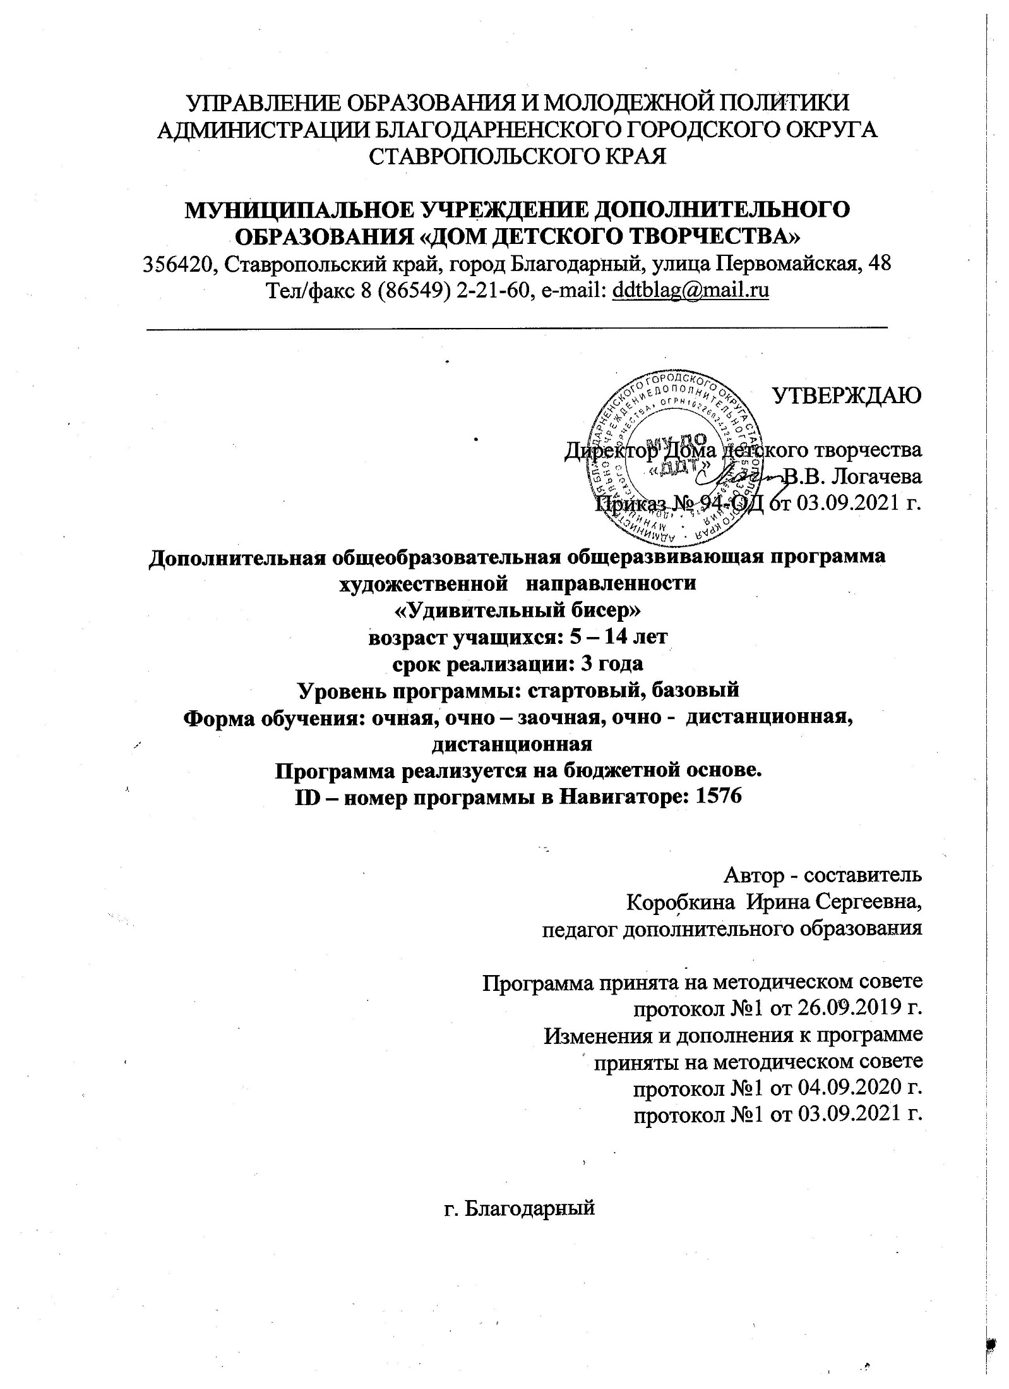
Раздел 1.

Комплекс основных характеристик
дополнительной общеобразовательной общеразвивающей программы:
I. Пояснительная записка
(общая характеристика программы)
Введение
Бисероплетение один из старинных видов рукоделия. Изделия из бисера были известны еще в Древнем Египте. Оттуда бисероплетение распространилось по всему миру. Многие народы украшали бисером свои национальные костюмы и предметы домашнего обихода, основываясь на красоте природных мотивов своего края. Растительные узоры, насекомые, ягоды и цветы, силуэты животных и птиц с любовью отражались в вышивках мастеров на одежде, посуде, коврах и предметах быта. Русский народ - не исключение. «Золотым веком» бисерного рукоделия по праву называют XIX век, когда этот вид рукоделия достиг небывалого расцвета. В последнее время началось стремительное возрождение этого искусства. Появились новые материалы, новые формы работы с бисером, издано много литературы по бисероплетению, вырос интерес среди детей и подростков к работе с бисером. Но опыт показывает, что овладеть секретами бисерного рукоделия самостоятельно достаточно сложно. Занятия по данной программе под руководством педагога призваны помочь детям успешно овладеть этим видом рукоделия. Программа относится к художественной направленности. Курс рассчитан на 3 года. Первый год обучения - 144 ч. в год; Второй год обучения-216 ч. в год. Возраст обучающихся 6-14 лет. Цель обучения - посредством работы с бисером воспитывать и развивать эстетический вкус.
Бисероплетение – это не только способ занять свободное время ребенка продуктивной деятельностью. Для детей плетение из бисера – это возможность изготовить своими руками эксклюзивные украшения и сувениры для себя или в подарок, это неограниченное поле для реализации своей фантазии. И если на первых порах дети учатся плести по готовым схемам, то в дальнейшем с удовольствием создают собственные формы и узоры.
Бисероплетение одно из самых распространённых видов декоративного искусства. С каждым годом всё больше и больше людей занимаются этим видом рукоделия. Испокон веков людей привлекает желание иметь оригинальные, эксклюзивные украшения по индивидуальному эскизу с воплощением собственных творческих идей, своего таланта души… Или создать уют в доме собранными композициями и картинами из бисера.
Подбор бисера, схемы, цветовой гаммы и создание самого изделия – занятие увлекательное. Оно способствует не только привитию, совершенствованию, но и развитию творческих способностей детей, их художественного вкуса, приучает к аккуратности, усидчивости в работе, прививает навык общественно полезного труда.
Бисероплетению, как и всякому ремеслу нужно учиться. Необходимо учиться способам владения различными видами и техниками плетения для того чтобы своими руками создавать желаемую вещь. Это может быть декоративная вещь, предмет обихода или бижутерия.
Дополнительная общеобразовательная общеразвивающая программа (далее программа) «Удивительный бисер» имеет художественную направленность.
Направление – декоративно – прикладное творчество (Бисероплетение и вышивка бисером).
Уровень данной программы - общекультурный (базовый).
Образовательная программа актуальна, поскольку выполняет социальный заказ на формирование целостной, самодостаточной личности, обладающей широким кругозором, запасом необходимых ценностных ориентиров, без которых невозможно органичное существование человека в окружающем мире. У детей младшего и среднего школьного возраста хорошо развита механическая память, произвольное внимание, наглядно – образное мышление, зарождается понятийное мышление на базе жизненного опыта, неподкрепленное научными данными, развиваются познавательные и коммуникативные умения и навыки.
В процессе занятий, накапливая практический опыт в изготовлении различных изделий из бисера , обучающиеся от простых изделий постепенно переходят к освоению более сложных работ.
Приобщение подрастающего поколения к рукодельным работам, в частности к бисероплетению – значимая частица трудового обучения и воспитания детей, т.к. основные умения и навыки, получаемые на занятиях, пригодятся обучающимся в их дальнейшей жизни.
Педагогическая целесообразность программы состоит в том, что в процессе её реализации обучающиеся овладевают знаниями, умениями, навыками, которые направлены на разрешение проблем взаимоотношений человека (ребёнка) с культурными ценностями, осознанием их приоритетности.
Новизна программы заключается в том, что в образовательный процесс введено такое направление декоративно-прикладного искусства, какбисероплетение, что способствует развитию таких качеств, как настойчивость, терпение; формированию хорошего эстетического вкуса, обогащению собственного досуга старинным и таким молодым и современным рукоделием, каким является вязание бисероплетение. Обучающиеся приобретают углубленные знания по данному виду творчества, развивается способность к труду, творческой деятельности, умение сделать оригинальную вещь своими руками, но и в том, что в процессе ее освоения четко прослеживаются межпредметные связи (интеграция с другими областями знания), а также воспитание у обучающихся оригинального творческого мышления и подхода к поставленной цели.
Программа разработана в соответствии с:
1. Федеральным законом «Об образовании в Российской Федерации» от 29 декабря 2012 года N 273-ФЗ
2. Распоряжением Правительства Российской Федерации от 24 апреля 2015 года №729-р «Концепция развития дополнительного образования детей»;
3. Распоряжением Правительства Российской Федерации от 29 мая 2015 года №996-р «Стратегия развития воспитания в Российской Федерации на период до 2025 года»;
4. Приказом Министерства образования и науки Российской Федерации от 9 ноября 2018 г. № 196 «Об утверждении Порядка организации и осуществления образовательной деятельности по дополнительным общеобразовательным программам»
5. Методическими рекомендациями по проектированию дополнительных общеразвивающих программ (письмо МО РФ № 09-3242 от 18.11.2015 г.).
6. Письмом Министерства образования и науки РФ (Департамент государственной политики в сфере воспитания детей и молодежи) «О направлении информации» от 18.11.2015 №09-3242.
7. Постановлением Главного государственного санитарного врача РФ от 28.09.2020 N28 "Об утверждении санитарных правил СП 2.4.364-20 "Санитарно-эпидемиологические требования к организациям воспитания и обучения, отдыха и оздоровления детей и молодежи») (Зарегистрировано в Минюсте России 18.12.2020 N 61573)
8.Национальным проектом "Образование"- паспорт утвержден президиумом Совета при Президенте Российской Федерации по стратегическому развитию и национальным проектам (протокол от 24 декабря 2018 г. № 16);
9.Федеральным проектом «Успех каждого ребенка» - приложение к протоколу заседания проектного комитета по национальному проекту "Образование" от 07 декабря 2018 г. № 3;
10. Приказ Минобрнауки России от 23.08.2017 № 816 «Об утверждении Порядка применения организациями, осуществляющими образовательную деятельность, электронного обучения, дистанционных образовательных технологий при реализации образовательных программ».
11. Письмом Минобрнауки России от 06 октября 2006 г. № 06-1616.
12.Законом Ставропольского края от 30 июля 2013 года №72-кз
"Об образовании"
13. Региональным проектом «Успех каждого ребенка в Ставропольском крае» (утвержден Советом при Губернаторе Ставропольского края по проектной деятельности (протокол от 13 декабря 2018 года №4))
14. Уставом муниципального казенного учреждения дополнительного образования «Дом детского творчества» утвержденным постановлением администрации Благодарненского муниципального района Ставропольского края от 22.12.2015 №795
Отличительные особенности программы.
В тематическое планирование дополнительной общеобразовательной общеразвивающей программы художественной направленности «Волшебная бусинка» включены темы бисероплетения, вышивки, изготовления аксессуаров и предметов интерьера.
Отличительные особенности программы от существующих индивидуальный творческий подход к каждому учащемуся при помощи подбора заданий разного уровня сложности. Индивидуальный подход базируется на личностно-ориентированном подходе к ребёнку, чтобы создать «Ситуацию успеха» для каждого учащегося. Подбор заданий осуществляется на основе метода наблюдения педагога за практической деятельностью учащегося на занятии.
Отличительной особенностью данной программы является частичное применение электронного обучения и дистанционных образовательных технологий. Основные элементы системы электронного обучения и дистанционных образовательных технологий, используемые в работе - электронная почта, watsap.
Возможно проведение индивидуальных занятий с применением электронного обучения и дистанционных образовательных технологий для детей, пропустивших занятия по уважительной причине. Родительские собрания и консультации проводятся в режиме онлайн с использованием watsap.
Адресат программы
Программа рассчитана на обучающихся от 5 до 14. В этом возрасте у детей появляется стремление выделиться, обратить на себя внимание. Девочки стараются красиво выглядеть любят носить украшения. Стремление выглядеть неординарно вызывает у детей желание изготовления собственных украшений. Это вызывает у подруг чувство восхищения и некоторой зависти, а у самого ребенка чувство гордости и самовыражения. У детей формируется волевое поведение, целеустремленность, поэтому занятия в кружке дают детям возможность доводить дело до конца, добиваться поставленной цели.
В этом возрасте ребенок все еще склонен к фантазиям и воображениям, что позволяет развивать в детях творческие возможности, дети могут создавать свои уникальные работы.
На занятиях по бисероплетению продуктивно решается проблема дифференцированного подхода к каждому ребенку.
Занятия проводятся :
1 год-144 ч. (2 раза в неделю по 2 часа)
2 год-216 ч. (2 раза в неделю по 3 часа)
3год-216ч. (2 раза в неделю по 3 часа)
В творческое объединение принимаются все желающие без специального отбора. Для успешной реализации программы целесообразно объединение обучающихся в учебные группы численностью до 10 человек. Состав группы постоянный. Дополнительный набор на второй и третий год обучения проводится при наличии вакантных мест.
Срок реализации программы 3 года. Из них 1 год – стартовый уровень, 2- 3 год-базовый
Форма обучения Согласно п. 9,17 приказа Минпросвещения России №196 от 09.11.2018 г., в условиях распространения новой коронавирусной инфекции (COVID – 19), занятия будут проводится в смешанной форме: дистанционной, очно – заочной, очной и индивидуальной. Обучение будет проходить по группам, индивидуально или всем составом объединения в зависимости от санитарно – эпидемиологической обстановки в регионе. Допускается сочетание различных форм получения образования и форм обучения. В течение учебного года предусмотрены как аудиторные, так и внеаудиторные (самостоятельные дистанционные) занятия, которые будут проводиться по группам или индивидуально в зависимости от санитарно – эпидемиологической обстановки в регионе.
Занятия будут организованы по подгруппам - не более 10 детей в учебном кабинете, что составляет не более 50% от общего числа обучающихся группы. Каждая группа занимается в отдельном закрепленном за ней кабинете.
Форма обучения – очная , возможно применение дистанционного обучения. Форма организации образовательной деятельности – групповая или индивидуальная
При реализации программы частично применяется электронное обучение и дистанционные образовательные технологии. При электронном обучении с применением дистанционных технологий продолжительность непрерывной непосредственно образовательной деятельности составляет не более 40 минут. Во время онлайн-занятия проводится динамическая пауза, гимнастика для глаз.
Объем программы
Программа рассчитана на 3 года обучения. 1 год обучения -144 часа; 2 год обучения-216 часов; 3 год обучения-216 часа
Режим занятий. 1 год обучения занятия проводятся 2 раза в неделю по2 часа с перерывом 10 минут, продолжительность учебного часа - 45 минут.
2- 3 год обучения занятия проводятся 2 раза в неделю по3 часа с перерывом 10 минут, продолжительность учебного часа - 45 минут.
В течение занятия происходит смена видов деятельности.
Цель программы: приобщение обучающихся к декоративно-прикладному творчеству посредством освоения техники работы с бисером, создание условий для расширения знаний и приобретения практических навыков в области бисероплетения.
Задачи:
Личностные:
1) формирование основ российской гражданской идентичности, чувства гордости за свою Родину, российский народ и историю России, становление гуманистических и демократических ценностных ориентации;
2) формирование целостного, социально ориентированного взгляда на мир в его органичном единстве и разнообразии природы, культур и религий;
3) овладение начальными навыками адаптации в динамично изменяющемся и развивающемся мире;
5) принятие и освоение социальной роли обучающегося, развитие мотивов учебной деятельности и формирование личностного смысла учения;
6) развитие самостоятельности и личной ответственности за свои поступки, в том числе в информационной деятельности, на основе представлений о нравственных нормах, социальной справедливости и свободе;
7) формирование эстетических потребностей, ценностей и чувств;
8) развитие этических чувств, доброжелательности и эмоционально-нравственной отзывчивости, понимания и сопереживания чувствам других людей;
9) развитие навыков сотрудничества со взрослыми и сверстниками в разных социальных ситуациях, умения не создавать конфликтов и находить выходы из спорных ситуаций;
10) формирование установки на безопасный, здоровый образ жизни, наличие мотивации к творческому труду, работе на результат, бережному отношению к материальным и духовным ценностям.
Метапредметные (учение учиться, учение детей мыслить):
1) овладение способностью принимать и сохранять цели и задачи учебной деятельности, поиска средств ее осуществления;
2) освоение способов решения проблем творческого и поискового характера;
3) формирование умения планировать, контролировать и оценивать учебные действия в соответствии с поставленной задачей и условиями ее реализации; определять наиболее эффективные способы достижения результата;
4) формирование умения понимать причины успеха/неуспеха учебной деятельности и способности конструктивно действовать даже в ситуациях неуспеха;
5) освоение начальных форм познавательной и личностной рефлексии;
6) активное использование речевых средств и средств информационных и коммуникационных технологий (далее - ИКТ) для решения коммуникативных и познавательных задач;
7) использование различных способов поиска (в справочных источниках и открытом учебном информационном пространстве сети Интернет), сбора, обработки, анализа, организации, передачи и интерпретации информации в соответствии с коммуникативными и познавательными задачами и технологиями учебного предмета;
8) готовность слушать собеседника и вести диалог; готовность признавать возможность существования различных точек зрения и права каждого иметь свою; излагать свое мнение и аргументировать свою точку зрения и оценку событий;
9) определение общей цели и путей ее достижения; умение договариваться о распределении функций и ролей в совместной деятельности; осуществлять взаимный контроль в совместной деятельности, адекватно оценивать собственное поведение и поведение окружающих;
10) готовность конструктивно разрешать конфликты посредством учета интересов сторон и сотрудничества;
11) овладение начальными сведениями о сущности и особенностях объектов, процессов и явлений действительности (природных, социальных, культурных, технических и др.) в соответствии с содержанием конкретного учебного предмета.
12) формирование элементов IT-компетенций.
Образовательные:
1) получение первоначальных представлений о созидательном и нравственном значении труда в жизни человека и общества; о мире профессий и важности правильного выбора профессии;
2) усвоение первоначальных представлений о материальной культуре как продукте предметно-преобразующей деятельности человека;
3) приобретение навыков самообслуживания; овладение технологическими приемами ручного вязания; усвоение правил техники безопасности;
4) использование приобретенных знаний и умений для творческого решения несложных , технологических и организационных задач;
5) приобретение первоначальных навыков совместной продуктивной деятельности, сотрудничества, взаимопомощи, планирования и организации;
6) приобретение первоначальных знаний о правилах создания предметной и информационной среды и умений применять их для выполнения учебно-познавательных и проектных задач.
7) овладение методами учебно-исследовательской и проектной деятельности, решения творческих задач, эстетического оформления изделий, обеспечения сохранности продуктов труда;
8) развитие умений применять технологии представления, преобразования и использования информации, оценивать возможности и области применения средств и инструментов ИКТ в современном производстве или сфере
обслуживания;
9) формирование представлений о мире профессий, связанных с изучаемыми технологиями, их востребованности на рынке труда;
11) развитие инновационной творческой деятельности учащихся в процессе решения прикладных учебных задач;
12) совершенствование умений выполнения учебно-исследовательской и проектной деятельности;

II. Учебно-тематический план
1 год обучения (стартовый уровень) для обучающихся 5-14 лет
№  п/п | Тема | Общее  кол-во  часов | Теория | Практика | Форма  аттестации  (контроля)
1. | Вводное занятие.  История бисера и его использование | 2 | 2 |  | тест
2. | Основные приемы бисероплетения. | 6 | 1 | 5 | Контрольный опрос.
3. | Цвет и сочетание цветов. Изобретательные цепочки. | 6 | 2 | 4 | Самостоятельная работа.
4. | Цветы из бисера. Петельное плетение.  Викторина « По сказочным тропинкам» | 14 в т.ч. 6 ч.– ЭО и ДОТ | 2 | 12 | Выставка
5. | Французское круговое плетение. | 14 в т.ч. 8 ч.– ЭО и ДОТ | 1 | 13 | самостоятельная работа
6. | Вышивка брелка. Символ нового года | 12 в т.ч. 6 ч.– ЭО и ДОТ | 1 | 11 | Самостоятельная работа
7. | Техника параллельного плетения | 14 в т.ч. 6 ч.– ЭО и ДОТ | 2 | 12 | Самостоятельная работа
8. | Деревья из бисера  Виртуальное путешествие « Страна творчества и мастерства» | 22 в т.ч. 12 ч.– ЭО и ДОТ | 2 | 20 | выставка
9. | Подарок маме. Брошь из бисера | 8 | 2 | 6 | Самостоятельная работа
10. | Игольчатая техника плетения  Беседа « Стремитесь делать добрые дела!» | 22  в т.ч. 12 ч.– ЭО и ДОТ | 2 | 20 | Самостоятельная работа
11. | Плетение плоских игрушек. | 12 в т.ч. 6 ч.– ЭО и ДОТ | 2 | 10 | Самостоятельная работа
12. | Первичная диагностика Промежуточная , итоговая аттестации | 2  2  2 |  | 2  2  2 | тестирование
13 | Каникулярные мероприятия согласно плана воспитательной работы | 12  в т.ч. 4 ч.– ЭО и ДОТ | 2 | 10
14. | Резервное время. | 6 |  | 6
 | Итого: | 144 в т.ч. 56 ч.– ЭО и ДОТ

Содержание 1 год обучения (стартовый уровень)
для обучающихся 5-14 лет
Тема 1.Вводное занятие.
Теория: История развития бисероплетения. Знакомство с программой и правилами поведения в кружке. Режим работы. Инструменты и материалы, необходимые для занятий. Основные приемы плетения. Правила безопасности. Знакомство с учащимися. Посадка за рабочие места.
Практические занятия. Знакомство с материалами, инструментами и канцелярскими принадлежностями. Техника безопасности. Правильное положение рук при плетении. Подготовка рабочего места и материала к работе.
Тема 2.Основные приемы бисероплетения и виды бисера.
Ассортимент бисера, квалификация проволоки, нитей, иголок. Правильность положения рук при работе. Освоение приемов плетения.
Практические занятия.
Оборудование и материалы. Схемы вывязывания столбиков и воздушных петель, тетрадь, крючок, нитки.
Тема №3 Цвет и сочетание цветов. Изобретательные цепочки Теория: Основы цветоведения, основные и дополнительные цвета, теплые и холодные цвета.
Практические занятия. Плетение цепочек.
Оборудование и материалы. Образцы, ножницы, проволока, бисер.
Тема 4. Цветы из бисера. Петельное плетение.
Теория: разнообразие цветов и техник.
Практические занятия. Плетение хризантем в технике петельного плетения.
Оборудование и материалы. Схемы плетения, образцы, тетрадь, проволока, ножницы.
Тема 5. Французское круговое плетение.
Теория: Изучение техники кругового плетения
Практические занятия. Выполнение упражнений.
Оборудование и материалы. Схемы вязания, образцы, тетрадь, нитки, ножницы.
Тема 6. Вышивка брелока. Символ нового года
Теория: История возникновения брелока .
Практические занятия: Изготовление брелока мышь
Оборудование и материалы. Выкройка, фетр, иголка, нитки, бисер, ножницы.
7. Техника параллельного плетения.
Тема8. Деревья из бисера.
Теория: Бонсай и его происхождение.
Практическое занятие: Плетение бонсая
Оборудование и материалы. Схемы, образцы, тетрадь, нитки, ножницы
Тема 9. Подарок маме. Плетение броши.
Теория: История возникновения плетения .
Практическое занятие: Плетение кольца
Оборудование и материалы. Схемы, образцы, тетрадь, нитки, ножницы, бисер.
Тема10: Игольчатое плетение
Теория: Что такое игольчатое плетение?
Практическое занятие: Плетение цветов, бижутерии
Оборудование и материалы. Схемы , образцы, тетрадь, нитки, ножницы, бисер.
Тема 11: Плетение плоских игрушек.
Теория: История возникновения плетения игрушек.
Практическое занятие: Плетение бабочки, сказочных героев и т.д.
Оборудование и материалы. Схемы, образцы, тетрадь, нитки, ножницы, бисер.
12.Первичная диагностика. Диагностика специальных способностей путем наблюдения педагога
13.Промежуточная аттестация Тестирование. Выставка работ
14.Итоговая аттестация. Итоговое Занятие. Организация выставки лучших работ обучающихся. Подведение итогов, выдача свидетельств, удостоверений.
Первичная диагностика. Диагностика специальных способностей путем наблюдения педагога
Промежуточная аттестация. Тестирование. Выставка работ. Итоговая аттестация. Итоговое Занятие. Организация выставки лучших работ обучающихся. Подведение итогов.
15. Каникулярные мероприятия проводятся согласно плана воспитательной работы в период осенних зимних, весенних каникул.( Викторина « По сказочным тропинкам», Виртуальное путешествие « Страна творчества и мастерства», Беседа « Стремитесь делать добрые дела!»)

Учебно-тематический план
2 год обучения (базовый уровень) для обучающихся 6-14 лет
№  п/п | Тема | Общее  кол-во  часов | Теория | Практика | Форма  аттестации  (контроля)
1. | Вводное занятие. | 1 | 1 |  | тест
2. | Забавные цепочки | 7 | 1 | 6 | Самостоятельная работа
3. | Бисер и пайетки. Плетение цветов | 12 в т.ч. 6 ч.– ЭО и ДОТ | 1 | 11 | Самостоятельная работа.
4. | Частичная вышивка бисером  Виртуальное путешествие ВЫСТАВКА «ЭТОТ МИР НЕВОЗВРАТНО-ЧУДНЫЙ…» КРУЖЕВА И БИСЕР ИЗ КОЛЛЕКЦИИ МУЗЕЯ-ЗАПОВЕДНИКА» | 24 в т.ч. 12 ч.– ЭО и ДОТ | 1 | 23 | Выставка
5. | Игольчатое плетение (ёлка) | 24 в т.ч. 12 ч.– ЭО и ДОТ | 1 | 23 | самостоятельная работа
6. | Изготовление новогодней свечи бисером | 8 | 1 | 7 | Самостоятельная работа
7. | Плетение деревьев | 26 в т.ч. 14 ч.– ЭО и ДОТ | 2 | 24 | Самостоятельная работа
8. | Французское плетение (Тюльпаны, подснежники, д) | 36 в т.ч. 18 ч.– ЭО и ДОТ 6 | 2 | 34 | выставка
9. | Изготовление броши | 8 | 1 | 7 | Самостоятельная работа
10. | Плетение птиц в технике параллельного плетения  Экскурсия на реку Мокрая Буйвола и парк «Забавный мир природы» | 18 в т.ч. 8 ч.– ЭО и ДОТ | 1 | 17 | Самостоятельная работа
11. | Плетение в смешанных техниках (куст земляники)  Беседа с элементами игры« Распорядок дня» | 28 в т.ч. 14 ч.– ЭО и ДОТ | 1 | 27 | Самостоятельная работа
12. | Смешанная техника  Золотая рыбка | 36 в т.ч. 18 ч.– ЭО и ДОТ | 1 | 23 | Самостоятельная работа
13. | Промежуточная , итоговая аттестации | 1  1 |  | 1  1 | тестирование
 | Итого: | 216 в т.ч. 102 ч.– ЭО и ДОТ | 15 | 201

Тема 1.Вводное занятие.
Теория: История развития бисероплетения. Знакомство с программой и правилами поведения в кружке. Режим работы. Инструменты и материалы, необходимые для занятий. Основные приемы плетения. Правила безопасности. Знакомство с учащимися. Посадка за рабочие места.
Практические занятия. Знакомство с материалами, инструментами и канцелярскими принадлежностями. Техника безопасности. Правильное положение рук при плетении. Подготовка рабочего места и материала к работе.
Тема 2. Забавные цепочки
Теория: Основы цветоведения, основные и дополнительные цвета, теплые и холодные цвета.
Практические занятия. Плетение браслетов по схемам
Оборудование и материалы. Образцы, ножницы, проволока, бисер.
Тема 3. Бисер и пайетки
Теория: Сочетание бисера с другими материалами
Практические занятия. Плетение цветов из бисера и пайеток
Оборудование и материалы. Схемы плетения, образцы, тетрадь, проволока, ножницы, бисер, пайетка
Тема 4. Частичная вышивка
Теория: История возникновения вышивки. Виды вышивки.
Практические занятия. Выполнение практического задания
Оборудование и материалы. Иголка, мононить, основа, бисер, ножницы.

Тема 5. Игольчатое плетение
Теория: Что такое «Игольчатое плетение»
Практические занятия: Плетение дерева «Ёлка»
Оборудование и материалы. Проволока, бисер, ножницы.
Тема 6. Изготовление новогодней свечи бисером
Теория: Свечи и их применение
Практические занятия: Декоративная свеча
Оборудование и материалы: свеча, бисер, проволока
Тема7. Плетение деревьев
Теория: Цветущие деревья
Практическое занятие: Плетение мимозы
Оборудование и материалы. Схемы, ножницы, бисер, проволока
Тема 8. Французское плетение (тюльпаны)
Теория: Весенние цветы
Практическое занятие: Плетение тюльпана
Оборудование и материалы. Схемы, образцы, тетрадь, ножницы, бисер.
Тема9: Изготовление броши
Теория: Что такое брошь?
Практическое занятие: Плетение броши
Оборудование и материалы. Схемы , образцы, ножницы, бисер, проволока, иголка, нитки, георгиевская лента, основа под брошь или булавка
Тема 10: Плетение птиц в технике параллельного плетения
Теория: История возникновения плетения игрушек.
Практическое занятие: Плетение сказочной птицы
Оборудование и материалы. Схемы, образцы, тетрадь, ножницы, бисер, проволока.
Тема 11: Плетение в смешанных техниках (земляника)
Теория: Виды плетения.
Практическое занятие: Плетение куста земляники
Оборудование и материалы. Схемы, образцы, тетрадь, ножницы, бисер, проволока.
Тема 12: Плетение в смешанной технике (золотая рыбка)
Теория: История возникновения плетения игрушек.
Практическое занятие: Плетение сказочной птицы
Оборудование и материалы. Схемы, образцы, тетрадь, ножницы, бисер, проволока.

13.Промежуточная аттестация Тестирование. Выставка работ
14.Итоговая аттестация. Итоговое Занятие. Организация выставки лучших работ обучающихся. Подведение итогов, выдача свидетельств, удостоверений.

Промежуточная аттестация. Тестирование. Выставка работ. Итоговая аттестация. Итоговое Занятие. Организация выставки лучших работ обучающихся. Подведение итогов.
15. Каникулярные мероприятия проводятся согласно плана воспитательной работы в период осенних зимних, весенних каникул(

Виртуальное путешествие ВЫСТАВКА «ЭТОТ МИР НЕВОЗВРАТНО-ЧУДНЫЙ…» КРУЖЕВА И БИСЕР ИЗ КОЛЛЕКЦИИ МУЗЕЯ-ЗАПОВЕДНИКА», Экскурсия на реку Мокрая Буйвола и парк «Забавный мир природы», Беседа с элементами игры« Распорядок дня»)

Учебно-тематический план
3 год обучения (базовый уровень) для обучающихся 8-14 лет

№  п/п | Тема | Общее  кол-во  часов | Теория | Практика | Форма  аттестации  (контроля)
1. | Вводное занятие. | 3 | 1 | 2 | тест
2. | Осенние цветы (астры, хризантемы) | 24 в т.ч. 12 ч.– ЭО и ДОТ | 1 | 23 | Самостоятельная работа
3. | Бисер и пайетки. Плетение цветов | 12 в т.ч. 6ч.– ЭО и ДОТ | 1 | 11 | Самостоятельная работа.
4. | Частичная вышивка бисером Путешествие в историю «Мир бисера и волшебства» | 24 в т.ч. 12 ч.– ЭО и ДОТ | 1 | 23 | Выставка
5. | Игольчатое плетение (новогодний венок) | 24 в т.ч. 12 ч.– ЭО и ДОТ | 1 | 23 | самостоятельная работа
6. | «Рождественский ангел» обьёмное плетение | 9 в т.ч. 3 ч.– ЭО и ДОТ | 1 | 8 | Самостоятельная работа
7. | Топиарии из бисера | 24 в т.ч. 12 ч.– ЭО и ДОТ | 1 | 23 | Самостоятельная работа
8. | Французское плетение ( крокусы)  Беседа «Режим дня –залог здоровья!» | 36 в т.ч. 18 ч.– ЭО и ДОТ | 2 | 34 | выставка
9. | Душистый горошек | 3 | 1 | 2 | Самостоятельная работа
10. | Плетение птиц в технике параллельного плетения | 18 в т.ч. 8ч.– ЭО и ДОТ | 1 | 17 | Самостоятельная работа
11. | Плетение в смешанных техниках (Парящая чаша) Урок-викторина «Роль декоративно-прикладного творчества в жизни!» | 27 в т.ч. 14 ч.– ЭО и ДОТ | 1 | 26 | Самостоятельная работа
12. | Обьёмная композиция пано на брусе дерева «Лето» | 12  В т.ч. 8 ч.– ЭО и ДОТ | 1 | 11 | Самостоятельная работа
13. | Промежуточная , итоговая аттестации | 3 | 1 | 2 | тестирование
 | Итого: | 216 в т.ч. 105ч.– ЭО и ДОТ | 13 | 203

Тема 1.Вводное занятие.
Теория: История развития бисероплетения. Знакомство с программой и правилами поведения в кружке. Режим работы. Инструменты и материалы, необходимые для занятий. Основные приемы плетения. Правила безопасности. Знакомство с учащимися. Посадка за рабочие места.
Практические занятия. Знакомство с материалами, инструментами и канцелярскими принадлежностями. Техника безопасности. Правильное положение рук при плетении. Подготовка рабочего места и материала к работе.
Тема 2. Осеннее дерево
Теория: Основы цветоведения, основные и дополнительные цвета, теплые и холодные цвета.
Практические занятия. Плетение дерева по схеме
Оборудование и материалы. Образцы, ножницы, проволока, бисер.
Тема 3. Бисер и пайетки
Теория: Сочетание бисера с другими материалами
Практические занятия. Плетение цветов из бисера и пайеток
Оборудование и материалы. Схемы плетения, образцы, тетрадь, проволока, ножницы, бисер, пайетка
Тема 4. Частичная вышивка
Теория: История возникновения вышивки. Виды вышивки.
Практические занятия. Выполнение практического задания
Оборудование и материалы. Иголка, мононить, основа, бисер, ножницы.

Тема 5. Игольчатое плетение «Новогодний венок»
Теория: Что такое «Игольчатое плетение»
Практические занятия: Плетение «Новогоднего венка»
Оборудование и материалы. Проволока, бисер, ножницы.
Тема 6. Теория: Объёмное плетение
Практические занятия: Рождественский ангел
Оборудование и материалы: бисер, проволока, ножницы, линейка, бусины
Тема7. Топиарии из бисера
Теория: Смешанная техника, что такое топиарии
Практическое занятие: Плетение цветов и листьев, сборка топиария
Оборудование и материалы. Схемы, ножницы, бисер, проволока
Тема 8. Французское плетение (крокусы)
Теория: Весенние цветы
Практическое занятие: Плетение крокуса
Оборудование и материалы. Схемы, образцы, тетрадь, ножницы, бисер.
Тема9: Теория: Полевые растения
Практическое занятие: Душистый горошек
Оборудование и материалы. Схемы , образцы, ножницы, бисер, проволока, бусины
Тема 10: Плетение птиц в технике параллельного плетения
Теория: История возникновения плетения игрушек.
Практическое занятие: Плетение сказочной птицы
Оборудование и материалы. Схемы, образцы, тетрадь, ножницы, бисер, проволока.
Тема 11: Плетение в смешанных техниках (парящая чаша)
Теория: Виды плетения. Сочетание цветов.
Практическое занятие: Плетение цветов в смешанных техниках
Оборудование и материалы. Схемы, образцы, тетрадь, ножницы, бисер, проволока.
Тема 12: Плетение в смешанной технике (обьёмная композиция пано «Лето» на брусе дерева
Теория: Что такое пано. Сочетание разных материалов.
Практическое занятие: Плетение элементов для пано «лето»
Оборудование и материалы. Схемы, образцы, тетрадь, ножницы, бисер, проволока, клей, срез дерева.

13.Промежуточная аттестация Тестирование. Выставка работ
14.Итоговая аттестация. Итоговое Занятие. Организация выставки лучших работ обучающихся. Подведение итогов, выдача свидетельств, удостоверений.

Промежуточная аттестация. Тестирование. Выставка работ.
Итоговая аттестация. Итоговое Занятие. Организация выставки лучших работ обучающихся. Подведение итогов.
15. Каникулярные мероприятия проводятся согласно плана воспитательной работы в период осенних зимних, весенних каникул(Путешествие в историю «Мир бисера и волшебства», беседа «Режим дня-залог здоровья»,Урок –викторин «Роль декоративного искусства в жизни»)

Компетенции и личностные качества, которые могут быть сформированы и развиты у детей в результате занятий по программе: «Волшебная бусинка»
Личностные универсальные учебные действия
У обучающегося будут сформированы:
- основы таких социально ценных личностных и нравственных качеств, как трудолюбие, организованность, добросовестное и ответственное отношение к делу, инициативность, любознательность, потребность помогать другим, уважение к чужому труду и результатам труда, культурному наследию.
- интерес к новым видам прикладного творчества, к новым способам самовыражения;
- познавательный интерес к новым способам исследования технологий и материалов;
- адекватное понимание причин успешности/не успешности творческой деятельности.
Обучающийся получит возможность для формирования:
- уважительного отношения к труду людей;
- понимание культурно­исторической ценности традиций, отражённых в предметном мире, в том числе традиций трудовых династий как своего региона, так и страны, и уважать их;
- внутренней позиции на уровне понимания необходимости творческой деятельности, как одного из средств самовыражения в социальной жизни;
- выраженной познавательной мотивации;
- устойчивого интереса к новым способам познания.
Регулятивные универсальные учебные действия
Обучающийся научится:
- применять первоначальный опыт организации собственной творческой практической деятельности на основе сформированных регулятивных универсальных учебных действий: целеполагания и планирования предстоящего практического действия, прогнозирования, отбора оптимальных способов деятельности, осуществления контроля и коррекции результатов действий; научатся искать, отбирать, преобразовывать необходимую печатную и электронную информацию;
- адекватно воспринимать оценку педагога;
- различать способ и результат действия.
Обучающийся получит возможность научиться:
- проявлять познавательную инициативу;
- самостоятельно находить варианты решения творческой задачи;
- проектной деятельности, осуществлять под руководством педагога элементарную проектную деятельность в малых группах: разрабатывать замысел, искать пути его реализации, воплощать его в продукте, демонстрировать готовый продукт (изделия, комплексные работы, социальные услуги).
- отбирать и выстраивать оптимальную технологическую последовательность реализации собственного или предложенного педагогом замысла;
- отбирать и выстраивать оптимальную технологическую последовательность реализации собственного или предложенного учителем замысла;
- прогнозировать конечный практический результат и самостоятельно комбинировать художественные технологии в соответствии с конструктивной или декоративно­художественной задаче.
Коммуникативные универсальные учебные действия
Обучающиеся научаться:
- допускать существование различных точек зрения и различных вариантов выполнения поставленной творческой задачи;
- учитывать разные мнения, стремиться к координации при выполнении коллективных работ;
- формулировать собственное мнение и позицию;
- договариваться, приходить к общему решению;
- соблюдать корректность в высказываниях;
- задавать вопросы по существу;
- контролировать действия партнёра.
- в результате выполнения под руководством педагога коллективных и групповых творческих работ, а также элементарных доступных проектов, получат первоначальный опыт использования сформированных в рамках учебного предмета коммуникативных универсальных учебных действий в целях осуществления совместной продуктивной деятельности: распределение ролей руководителя и подчиненных, распределение общего объема работы, приобретение навыков сотрудничества и взаимопомощи, доброжелательного и уважительного общения со сверстниками и взрослыми;
Обучающийся получит возможность научиться:
- учитывать разные мнения и обосновывать свою позицию;
- владеть монологической и диалогической формой речи;
- осуществлять взаимный контроль и оказывать партнёрам в сотрудничестве необходимую взаимопомощь.
Познавательные универсальные учебные действия
Обучающийся научится:
- иметь представление о наиболее распространённых в своём регионе традиционных народных промыслах и ремёслах, современных профессиях (в том числе профессиях своих родителей) и описывать их особенности;
- понимать общие правила создания предметов рукотворного мира: соответствие изделия обстановке, удобство (функциональность), прочность, эстетическую выразительность — и руководствоваться ими в практической деятельности;
- планировать и выполнять практическое задание (практическую работу) с опорой на инструкционную карту, схему; при необходимости вносить коррективы в выполняемые действия;
- выполнять доступные действия по самообслуживанию и доступные виды домашнего труда.
- на основе полученных представлений о многообразии вязальных нитках, их видах, свойствах, происхождении, правильно подбирать и применять их для изделий по декоративно­ художественным и конструктивным свойствам в соответствии с поставленной задачей;

- применять приёмы рациональной безопасной работы ручными инструментами: режущими (ножницы) и колющими (швейная игла, булавка);
- выполнять простейшие действия плетения и преобразовывать их в изделия и работать с простейшей технической документацией: понимать схемы и описания, читать их и выполнять образцы с опорой на них; изготавливать плоские и объёмные изделия по простейшим схемам, описаниям.

-анализировать изделие: выделять детали, их форму, определять взаимное расположение, виды соединения деталей;

- решать простейшие задачи конструктивного характера по изменению вида изделия и способа соединения деталей.

- плести несложные изделий по схеме, простейшему описанию , образцу и доступным заданным условиям.

- начальным формам познавательных универсальных учебных действий – исследовательскими и логическими: наблюдения, сравнения, анализа, классификации, обобщения;
- осуществлять поиск нужной информации для выполнения задачи с использованием учебной и дополнительной литературы в открытом информационном пространстве, в т.ч. контролируемом пространстве Интернет;
- высказываться в устной и письменной форме;
- анализировать объекты, выделять главное;
- осуществлять синтез (целое из частей);
- проводить сравнение, классификацию по разным критериям;
- устанавливать причинно-следственные связи;
- строить рассуждения об объекте;
-применять элементы IT-компетенций.

Раздел 2.
Комплекс организационно-педагогических условий
I. Календарный учебный график

Продолжительность  учебного года | Режим работы
Начало учебного года: 1 сентября | Режим работы объединения:1 год обучения (по расписанию 2 раза в неделю по 2 часа), 2 и 3 год обучения (2 раза в неделю по 3 часа)
Окончание учебного года: 25 мая | Продолжительность занятий определяется образовательной программой: 45 минут х 3
Регламентирование образовательного  процесса на учебный год: 36 недель | Продолжительность перемены: 10 минут
Регламентирование образовательного  процесса на учебный год: Продолжительность учебного года составляет 36 учебных недель, из которых 33 недели учебных занятий и 3 недели воспитательных мероприятий, проводимых в каникулярный период согласно календарного плана воспитательной деятельности рабочей Программы воспитания МУ ДО «ДДТ» на 2021-2023 годы | Сменность занятий: 1 смена

2. Режим работы в период школьных каникул:
В период осенних и весенних школьных каникул проводятся занятия в разной форме: учебные занятия, концертные поездки, походы, экскурсии, путешествия, соревнования, другие формы работы.
В период с 01.06. по 31.08. - летние каникулы.
В период с 30.12 по 9.01- Новогодние каникулы (нерабочие праздничные дни).

II. Условия реализации программы
Материально-техническое обеспечение
Техническое оснащение занятий.

Мультимедийный проектор, презентации , схемы, образцы. Для занятий в кружке необходимо иметь:
– бисер,
- проволока,
-нитки для бижутерии
-различные бусинки для украшения,
–гипс,
-краски акриловые и кисти
-клей
- клеющий пистолет и клеевые стержни
- тейплента
Для реализации электронного обучения и дистанционных образовательных технологий необходимо наличие компьютера с выходом в Интернет, соответствующего программного обеспечения
Инструменты: ножницы , иголки.
Помещение для занятий, должно быть хорошо освещено, проветриваемо (с соответствующим температурный режим +20 +22 градуса). Индивидуальные столы и стулья для каждого ребёнка (можно парту делить на двоих), вышеперечисленные ТСО, мусорное ведро.
Кадровое обеспечение
По данной программе могут работать педагоги дополнительного образования и учителя общеобразовательных школ, владеющие необходимыми навыками.
Методика отслеживания результатов
Важным моментом работы по данной программе является отслеживание результатов. Контроль позволяет определять степень эффективности обучения, проанализировать результаты, внести коррективы в учебный процесс, позволяет детям, родителям, педагогам увидеть результаты своего труда, создает благоприятный психологический климат в коллективе.
Контроль степени результативности реализации образовательной программы может проводиться в различных формах.
С целью проверки теоретических знаний можно использовать тестирование, викторины, игры, кроссворды, карточки, письменные и устные опросы.
О сформированности практических умений и навыков свидетельствует правильное и аккуратное выполнение всех элементов плетения, творческий подход к изготовлению изделий. Учитываются умения владеть различными видами техник и умения читать схему .
Критерием оценки умений может также считаться выполнение индивидуальных работ, а также участие в конкурсах и выставках на уровне Дома детского творчества, района и Интернет - конкурсов.
Формой итогового контроля может быть выставка творческих работ.
Выставка - форма итогового контроля, осуществляемая с целью определения уровня мастерства, культуры, техники использования творческих продуктов, а также с целью выявления и развития творческих способностей учащихся.
Диагностика
№ | Содержание | Срок | Форма
1 | Первичная диагностика | сентябрь | наблюдение
2 | Промежуточная диагностика | декабрь | тестирование
3 | Выставка «Первый шаг» | в течении года
4 | Участие в районной выставке прикладного творчества | май
5 | Итоговая диагностика | май | Итоговая выставка, тестирование
По результатам итоговой аттестации, в соответствии с Законом Российской Федерации «Об образовании» ст.58, ст.59, ст.75, положения об аттестации обучающихся МУ ДО «ДДТ», на основании комплексной программы «К вершинам мастерства» обучающимся присваиваются звания «УМЕЛЕЦ», «МАСТЕР», «МАСТЕР- инструктор». Обучающиеся проходят промежуточную и итоговую аттестацию на каждом этапе.
Результаты аттестации фиксируются в журналах учета работы педагога дополнительного образования.
Высокий уровень подготовки
Средний уровень подготовки
Низкий уровень подготовки
Оптимальные сроки продвижения от «Ученика» до «Умельца» - 1-2 года.
От «Умельца» до «Мастера» 1-2 года, при наличии способностей и склонностей к педагогической деятельности, обучающийся поднимается на следующую ступень — ему присваивается звание «Мастер-наставник» через 1-2 года.
КРИТЕРИИ ОЦЕНКИ ДЕЯТЕЛЬНОСТИ ОБУЧАЮЩИХСЯ ДОМА ДЕТСКОГО ТВОРЧЕСТВА ПО КОМПЛЕКСНОЙ ПРОГРАММЕ
«К ВЕРШИНАМ МАСТЕРСТВА»:
1.ЗВАНИЕ «УМЕЛЕЦ» ПРИСВАИВАЕТСЯ ЕСЛИ:
- обучающийся успешно освоил учебную программу 1 года обучения;
- не менее 2-х раз участвовал в выставках (концертах, соревнованиях) Дома детского творчества;
2. ЗВАНИЕ «МАСТЕР» ПРИСВАИВАЕТСЯ ЕСЛИ:
- обучающийся имеет звание «Умелец»;
- принял участие в концертах (выставках, соревнованиях) или занял призовое место в своем направлении;
- помогает организовать и проводить выставки (соревнования, концерты), имеет навыки сольного выступления;
- ответственен и проявляет лидерские качества.
3. ЗВАНИЕ «МАСТЕР - инструктор» ПРИСВАИВАЕТСЯ ЕСЛИ:
- обучающийся имеет звание «Мастер»;
- сможет провести индивидуальные и групповые занятия с обучающимися младшего возраста.
- организовал персональную выставку, защитил проект, является победителем Всероссийского или Международного конкурса (по выбору).
- является лидером в своем детском объединении.
Согласно Концепции, одним из принципов проектирования и реализации дополнительных общеобразовательных программ является разноуровневость.
Этот принцип учтён при разработке и реализации программы «Волшебная бусинка», который позволяют учитывать разный уровень развития и разную степень освоенности содержания детьми. Программа предполагает реализацию параллельных процессов освоения содержания программы на его разных уровнях углубленности, доступности и степени сложности, исходя из диагностики и стартовых возможностей каждого из участников программы.

Виды контроля

Время проведения | Цель проведения | Формы контроля
Начальный уровень
В начале учебного года | Определение уровня развития детей, их творческих способностей | Беседа, опрос, тестирование, анкетирование, диагностика специальных возможностей
Текущий контроль
В течение всего учебного года | Определение степени усвоения учебного материала. Определение готовности детей к восприятию нового материала. Повышение ответственности и заинтересованности в обучении. Выявление детей, отстающих и опережающих обучение. Подбор наиболее эффективных методов и средств обучения | Педагогическое наблюдение, опрос, контрольное занятие, самостоятельная работа, тестирование
Промежуточный контроль
По окончании изучения темы или раздела, в конце полугодия | Определение степени усвоения учащимися учебного материала. Определение результатов обучения | Выставка, конкурс, творческая работа, опрос, открытое занятие, презентация творческих работ, демонстрация моделей, тестирование, анкетирование
Итоговый контроль
В конце учебного года или курса обучения | Определение изменения уровня развития детей, их творческих способностей. Определение результатов обучения. Ориентирование учащихся на дальнейшее (в том числе, самостоятельное) обучение. Получение сведений для совершенствования образовательной программы и методов обучения | Выставка, конкурс, открытое занятие, самостоятельная работа, защита рефератов, презентация творческих работ, демонстрация моделей, тестирование, анкетирование, персональные выставки учащихся, коллективная рефлексия, отзыв, самоанализ, тестирование, анкетирование и др.
Формы выявления, фиксации и предъявления результатов:
Спектр способов и форм выявления результатов | Спектр способов и форм фиксации результатов | Спектр способов и форм предъявления результатов
беседа, опрос, наблюдение, выставки, фестивали, конкурсы, открытые и итоговые занятия, диагностика, диагностические игры, анализ выполнения программ, анкетирование, анализ результатов участия детей в мероприятиях анализ приобретения навыков общения, самооценка учащихся, взаимное обучение детей. | грамоты, дипломы, готовые работы, учет готовых работ, журнал, анкеты, тестирование, протоколы диагностики, видеозапись, фото, отзывы (детей и родителей), маршрутные листы, статьи в прессе, аналитические справки, методические разработки, портфолио. | выставки, конкурсы, демонстрация моделей, готовые изделия, отчеты, итоговые занятия, открытые занятия, диагностические карты, тесты, аналитические справки, портфолио, защита творческих проектов
Критерии оценки знаний, умений и навыков
1 год обучения
Высокий уровень | Средний уровень | Низкий уровень
Знает:  • правила техники безопасности и личной гигиены при работе;  • историю бисероплетения;  • условные обозначения;  • чтение схем;  • особенности построения схем;  • законы построения цветовой гаммы;  • значение фона в работе.  Умеет:  подбирать бисер и проволоку  • владеть простыми видами техник (параллельная, игольчатая, петельная и т.д);  • плести образцы.  • составлять простейшие схемы.  - формирование элементов IT-компетенций. | Знает:  • правила техники безопасности и личной гигиены при работе;  • историю бисероплетения;  • условные обозначения;  • чтение схем;  • особенности построения схем;  • законы построения цветовой гаммы;  Умеет:  подбирать бисер и проволоку  • владеть простыми видами техник (параллельная, игольчатая, петельная и т.д);  • плести образцы.  • разбираться в схемах, узорах. | Знает:  • правила техники безопасности и личной гигиены при работе;  • историю бисероплетения;  • условные обозначения;  • чтение схем;  Умеет:  подбирать бисер и проволоку  • владеть простыми видами техник (параллельная, игольчатая, петельная и т.д);  • плести образцы.
Критерии оценки знаний, умений и навыков
2 год обучения
Высокий уровень | Средний уровень | Низкий уровень
Знает:  • правила техники безопасности и личной гигиены при работе;  • историю бисероплетения;  • условные обозначения;  • чтение схем;  • особенности построения схем;  • законы построения цветовой гаммы;  • значение фона в работе.  Умеет:  подбирать бисер и проволоку  • владеть простыми видами техник (параллельная, игольчатая, петельная и т.д);  • плести образцы.  • составлять простейшие схемы.  - Сочетать различные материалы с бисером (пайетка, ткань)  - Сочетатать различные виды плетения в работе | Знает:  • правила техники безопасности и личной гигиены при работе;  • историю бисероплетения;  • условные обозначения;  • чтение схем;  • особенности построения схем;  • законы построения цветовой гаммы;  Умеет:  подбирать бисер и проволоку  • владеть простыми видами техник (параллельная, игольчатая, петельная и т.д);  • плести образцы.  • разбираться в схемах, узорах.  - Составлять простейшие схемы | Знает:  • правила техники безопасности и личной гигиены при работе;  • историю бисероплетения;  • условные обозначения;  • чтение схем;  Умеет:  подбирать бисер и проволоку  • владеть простыми видами техник (параллельная, игольчатая, петельная и т.д);  • плести образцы по простейшей схеме.
Критерии оценки знаний, умений и навыков
3 год обучения
Высокий уровень | Средний уровень | Низкий уровень
Знает:  • правила техники безопасности и личной гигиены при работе;  • историю бисероплетения;  • условные обозначения;  • чтение схем;  • особенности построения схем;  • законы построения цветовой гаммы;  • значение фона в работе.  приемы и методы изготовления изделий из бисера и бусин  Умеет:  подбирать бисер и проволоку  • владеть простыми видами техник (параллельная, игольчатая, петельная и т.д);  • плести образцы.  • составлять простейшие схемы.  - Сочетать различные материалы с бисером (пайетка, ткань)  - разрабатывать авторские изделия, используя исследовательские навыки  креативно продумывать дизайн изделия (цветовая гамма, фактура используемого ма-териала, фурнитуры и др). | Знает:  • правила техники безопасности и личной гигиены при работе;  • историю бисероплетения;  • условные обозначения;  • чтение схем;  • особенности построения схем;  • законы построения цветовой гаммы;  Умеет:  подбирать бисер и проволоку  • владеть простыми видами техник (параллельная, игольчатая, петельная и т.д);  • плести образцы.  • разбираться в схемах, узорах.  - Составлять простейшие схемы  - Сочетатать различные виды плетения в работе | Знает:  • правила техники безопасности и личной гигиены при работе;  • историю бисероплетения;  • условные обозначения;  • чтение схем;  Умеет:  подбирать бисер и проволоку  • владеть простыми видами техник (параллельная, игольчатая, петельная и т.д);  • плести образцы по простейшей схеме.  - иметь навыки исследовательской деятельности.  - Проявлять самостоятельнсть

Оценочные материалы
Перечень диагностических методик, позволяющих определить достижение учащимися планируемых результатов (Закон № 273 - ФЗ, ст. 2, п. 9; ст. 47, п.5).
1год обучения
№  п/п | Тема
1. | Вводное занятие.  Теория: История бисера и его использование  Практика: тест
2. | Основные приемы бисероплетения.  Теория: Показ схем. Чтение условных обозначений  Практика: плетение простейших элементов.
3. | Цвет и сочетание цветов. Изобретательные цепочки.  Теория: Цветовой круг и его особенность  Практика Самостоятельная работа.
4. | Цветы из бисера. Петельное плетение.  Теория: Показ схем. История петельного плетения  Практика: Выставка
5. | Французское круговое плетение.  Теория: Особенности французского плетения  Практика: самостоятельная работа
6. | Изготовление брелка. Символ нового года  Теория: Интересные факты о появлении брелка и особенности его изготовления  Практика: самостоятельная работа
7. | Техника параллельного плетения.  Теория: Показ схемы плетения. Образцы изделий  Практика: Самостоятельная работа
8. | Деревья из бисера  Теория: Происхождение плетёных деревьев. Виды, схемы.  Практика: Выставка
9. | Подарок маме. Брошь из бисера  Теория: Схемы, шаблоны  Практика: Самостоятельная работа
10. | Игольчатое плетение  Теория: Виды плетения и изделия  Практика: Самостоятельная работа
11. | Плетение плоских игрушек.  Теория: Схемы игрушек.  Практика: Самостоятельная работа
12. | Смешанная техника Золотая рыбка  Теория: Объёмные игрушки  Практика: Самостоятельная работа

2год обучения
№  п/п | Тема
1. | Вводное занятие.  Теория: История бисера и его использование  Практика: тест
2. | Забавные цепочки  Теория: Показ схем. Чтение условных обозначений  Практика: плетение простейших элементов , браслеты.
3. | Бисер и пайетки.  Теория: Сочетание бисера и пайетки  Практика Самостоятельная работа. Плетение цветов
4. | Частичная вышивка бисером  Теория: История вышивки  Практика: Выставка
5. | Игольчатое плетение.  Теория: Особенности игольчатого плетения  Практика: самостоятельная работа (елка)
6. | Изготовление новогодней свечи .  Теория: Интересные факты о свече и особенности изготовления поделки  Практика: самостоятельная работа
7. | Плетение деревьев  Теория: Показ схемы плетения. Образцы изделий  Практика: Самостоятельная работа
8. | Французское плетение  Теория: возникновение и использование техники плетения, схемы.  Практика: Выставка
9. | Изготовление броши из бисера  Теория: Схемы, шаблоны  Практика: Самостоятельная работа
10. | Плетение птиц в технике параллельного плетения  Теория: Виды параллельного плетения (плоское и объемное)  Практика: Самостоятельная работа
11. | Плетение в смешанных техниках  Теория: использование различных видов техники плетения в одной поделке  Практика: Самостоятельная работа
12. | Смешанная техника Золотая рыбка  Теория: Объёмные игрушки и их изготовление  Практика: Самостоятельная работа

3год обучения

1. | Вводное занятие  Теория: Предназначение бисера и его использование.  Практика: нет
2. | Осенние цветы  Теория: Основы цветоведения, основные и дополнительные цвета (теплые и холодные).  Практика: Плетение дерева по схеме
3. | Бисер и пайетки  Теория: Сочетание бисера с другими материалами  Практика: Плетение цветов из бисера и пайеток
4. | Частичная вышивка  Теория: История возникновения вышивки. Виды вышивки.  Практика: Выполнение практического задания
5. | . Игольчатое плетение «Новогодний венок»  Теория: Что такое «Игольчатое плетение»  Практика: Плетение «Новогоднего венка»
6. | Рождественский ангел  Теория: Объёмное плетение. Традиции и история празднования Рождества в разных странах  Практика: Плетение Рождественский ангел
7. | Топиарии из бисера  Теория: Смешанная техника, что такое топиарии  Практика: Плетение цветов и листьев, сборка топиария
8. | Французское плетение (крокусы)  Теория: Весенние цветы  Практика: Плетение крокуса
9. | Плетение полевых растений  Теория: Полевые растения России  Практическое занятие: Плетение цветка «Душистый горошек
10. | Плетение птиц в технике параллельного плетения  Теория: История возникновения плетения игрушек.  Практическое занятие: Плетение сказочной птицы
11.  12. | Плетение в смешанных техниках (парящая чаша)  Теория: Виды плетения. Сочетание цветов.  Практическое занятие: Плетение цветов в смешанных техниках  Плетение в смешанной технике (обьёмная композиция панно «Лето» на брусе дерева  Теория: Что такое панно. Сочетание разных материалов.  Практическое занятие: Плетение элементов для панно «лето»

Методическое обеспечение программы

Процесс обучения построен на принципах: “от простого к сложному”, (усложнение идёт “расширяющейся спиралью”), учёта возрастных особенностей детей, доступности материала, развивающего обучения. На первых занятиях используется метод репродуктивного обучения – это все виды объяснительно-иллюстративных методов (рассказ, художественное слово, объяснение, демонстрация наглядных пособий). На этом этапе дети выполняют поделки точно по образцу и объяснению. Затем, в течение дальнейшего курса обучения, постепенно усложняя технику бисероплетения, подключается методы продуктивного обучения, такие как, метод проблемного изложения, частично-поисковый метод. Широко применяются игровые приёмы – “обыгрываются” свои поделки, сочиняются сказки по поводу игрушек и т.п. Очень увлекают детей творческие задания, типа: “Цветочные фантазии”, “Необычная игрушка”, “Новогодний сувенир” и т.д.
Все учебные задания кроме формирования навыков и знаний по бисероплетению направлены на общее развитие ребёнка. Расширяется кругозор ребенка о народных традициях и праздниках во время изготовления подарков, даётся возможность проявить творческие способности ученика, воспитывается “деятельная любовь ” к близким, а также чужим людям, которым требуется помощь, например, больным или людям с ограниченными возможностями. Всё обучение у детей формируется осознание необходимости думать и понимать, а не просто повторять определённые движения. И, конечно, весь учебный материал связан с воспитанием у детей художественного вкуса и чувств радости и удовольствия от красивого. Выполняя практические задания, дети развивают у себя произвольные движения, которые необходимы для успешного обучения в школе. Обучение детей практическим приёмам неразрывно связано с ознакомлением с теоретическими сведениями.

6. СПИСОК ЛИТЕРАТУРЫ ДЛЯ ПЕДАГОГА:
Аполозова Л.М. Бисероплетение. – М., 1997.
Артамонова Е. Украшения и сувениры из бисера. – М., 1993.
Берлина Н.А. Игрушечки. – М., 2000.
Богданов В.В., Попова С.Н. Истории обыкновенных вещей. – М., 1992.
Божко Л. Бисер. – М., 2000.
Божко Л. Бисер, уроки мастерства. – М., 2002.
Бондарева Н. А. Рукоделие из бисера. – Ростов-на-Дону, 2000.
Воронцова О.Н. Цветы из бисера – Мир книги, 2011
Ингрид Морас – Животные из бисера Арт-родник, 2007.
Д. Чиотти Королевские украшения из бисера – Мир книги, 2007
Приказ Минобрнауки России от 23.08.2017 № 816 «Об утверждении Порядка применения организациями, осуществляющими образовательную деятельность, электронного обучения, дистанционных образовательных технологий при реализации образовательных программ».

СПИСОК ЛИТЕРАТУРЫ ДЛЯ УЧАЩИХСЯ:
Артамонова Е. Украшения и сувениры из бисера. – М., 1993.
Гадаева Ю. Бисероплетение: ожерелья и заколки. – СПб., 2000.
Гадаева Ю. Бисероплетение: флора и фауна. – СПб., 2000. Гадаева Ю. Бисероплетение: цепочки и фенечки. – СПб., 2000.
Исакова Э. Ю., Стародуб К.И., Ткаченко Т. Б. Сказочный мир бисера. Плетение на леске. – Ростов-на- Дону 2004.
Ингрид Морас – Животные из бисера Арт-родник, 2007.
Ингрид Морас – Забавные животные из бисера Мир книги, 2011.
Куликова Л.Г. Короткова Л.Ю. Цветы из бисера: букеты, панно, бутоньерки. – М.: Издательский дом МСП, 2001
Магина А. Изделия из бисера: Колье, серьги, игрушки. – М.–СПб.,2002.
Петрунькина А. Фенечки из бисера. – СПб., 1998.
Фигурки из бисера. Сост. Лындина Ю. – М., 2001.
Ткаченко Т. Б., Стародуб К.И. Сказочный мир бисера. Плетение на проволоке. – Ростов-на- Дону 2004.

Приложение1 Календарный учебный график

№  п/п | Тема | Общее  кол-во  часов | Теория | Практика | Дата проведения
1. | Вводное занятие.  История бисера и его использование | 2 | 2
2. | Основные приемы бисероплетения. | 6 | 1 | 5
3. | Цвет и сочетание цветов. Изобретательные цепочки. | 6 | 2 | 4
4. | Цветы из бисера. Петельное плетение. | 14 в т.ч. 6ч.– ЭО и ДОТ | 2 | 12
 | Первичная диагностика | 2 |  | 2
5. | Французское круговое плетение.  (роза) | 14 в т.ч. 8 ч.– ЭО и ДОТ | 1 | 13
6. | Вышивка брелка. Символ нового года | 12 в т.ч. 6 ч.– ЭО и ДОТ | 1 | 11
7. | Техника параллельного плетения  (снеговик)  Промежуточная аттестация | 14 в т.ч. 6 ч.– ЭО и ДОТ  1 | 2  0,5 | 13  0,5
8. | Деревья из бисера (сердце)  Мимоза | 22 в т.ч. 12 ч.– ЭО и ДОТ | 2 | 20
9. | Подарок маме. Брошь из бисера  (весенний букет) | 8 | 2 | 6
10. | Игольчатая техника плетения | 34 в т.ч. 12 ч.– ЭО и ДОТ | 2 | 32
11. | Плетение плоских игрушек. | 22 в т.ч. 6 ч.– ЭО и ДОТ | 2 | 20
12. | Смешанная техника  Золотая рыбка | 16 | 2 | 14
13. | Первичная диагностика Промежуточная , итоговая аттестации | 2  1  2 | 0.5  0.5 | 2  0,5  1.5
14. | Резервное время. | 6 |  | 6
 | Итого: | 144 в т.ч. 56 ч.– ЭО и ДОТ

2 год обучения
№  п/п | Тема | Общее  кол-во  часов | Теория | Практика | Форма  аттестации  (контроля)
1. | Вводное занятие. | 1 | 1 |  | 01.09.21г. (1ч)
2. | Забавные цепочки | 7 | 1 | 6 | 01.09.21г.(2ч)  06.09.21г.  08.09.21г (2ч)
3. | Бисер и пайетки. Плетение цветов | 12 в т.ч. 6ч.– ЭО и ДОТ | 1 | 11 | 08.09.21г (1ч)  13.09.21  15.09.21  20.09.21  22.09.21 (2ч)
4. | Частичная вышивка бисером  ВЫСТАВКА «ЭТОТ МИР НЕВОЗВРАТНО-ЧУДНЫЙ…» КРУЖЕВА И БИСЕР ИЗ КОЛЛЕКЦИИ МУЗЕЯ-ЗАПОВЕДНИКА» | 24 в т.ч. 12 ч.– ЭО и ДОТ | 1 | 23 | 22.09.21г (1ч)  27.09.21  29.09.21  04.10.21  06.10.21  11.10.21  13.10.21  18.10.21  20.10.21 (2ч)
5. | Игольчатое плетение (ёлка) | 24 в т.ч. 12ч.– ЭО и ДОТ | 1 | 23 | 20.10.21 (1)  25.10.21  27.10.21  01.11.21  03.11.21  08.11.21  10.11.21  15.11.21  18.11.21 (2ч)
6. | Изготовление новогодней свечи бисером | 8 | 1 | 7 | 18.11.21 (1ч)  22.11.21  24.11.21  29.11.21 (1ч)
7. | Плетение деревьев | 26 в т.ч. 14 ч.– ЭО и ДОТ | 2 | 22 | 01.12.21 (2ч)  06.12.21  08.12.21  13.12.21  15.12.21  20.12.21  22.12.21  27.12.21  29.12.21  (промежуточная)
8. | Французское плетение (Тюльпаны, подснежники и т.д.) | 36 в т.ч. 18 ч.– ЭО и ДОТ 6 | 2 | 34 | 10.01.22г  12.01.22  17.01.22  19.01.22  24.01.22  26.01.22  31.01.22  02.02.22  07.02.22  09..02.22  14.02.22  16.02.22
9. | Изготовление броши | 8 | 1 | 7 | 21.02.22  28.02.22  02.03.22 (2)
10. | Плетение птиц в технике параллельного плетения  Экскурсия на реку Мокрая Буйвола и парк «Забавный мир природы» | 18 в т.ч. 8ч.– ЭО и ДОТ | 1 | 17 | 02.03.22  07.03.22  09.03.22  14.03.22  16.03.22  21.03.22  23.03.22  30.03.22
11. | Плетение в смешанных техниках (куст земляники) | 28 в т.ч. 14 ч.– ЭО и ДОТ | 1 | 27 | 04.04.22  06.04.22  11.04.22  13.04.22  18.04.22  20.04.22  25.04.22  27.04.22
12. | Смешанная техника  Золотая рыбка | 23 в т.ч. 18 ч.– ЭО и ДОТ | 1 | 22 | 02.05.22  04.05.22  11.05.22  16.05.22  18.05.22  23.05.22  25.05.22
13. | Первичная  Промежуточная , итоговая аттестации | 1  1  1 |  | 1  1  1 | 13.09.2021  20.12.2021  23.05. 2022 (1)
 | Итого: | 216 в т.ч. 102 ч.– ЭО и ДОТ | 14 | 202

Учебно-тематический план
3 год обучения (базовый уровень) для обучающихся 8-14 лет
№  п/п | Тема | Общее  кол-во  часов | Теория | Практика | Дата проведения
1. | Вводное занятие. | 3 | 1 | 2 | 03.09.21
2. | Осенние цветы(астра) | 24 в т.ч. 12 ч.– ЭО и ДОТ | 1 | 23 | 06.09.21(3)  10.09.21(3)  13.09.21 (3)  17.09.21 (3)  20.09.21 (3)  24.09.21 (3)  27.09.21 (3)  01.10.21 (3)
3. | Бисер и пайетки. Плетение цветов | 12 в т.ч. 6 ч.– ЭО и ДОТ | 1 | 11 | 04.10.21 (3)  08.10.21 (3)  11.10.21 (3)  15.10.21 (3)
4. | Частичная вышивка бисером  Путешествие в историю «Мир бисера и волшебства» | 24 в т.ч. 12 ч.– ЭО и ДОТ | 1 | 23 | 18.10.21 (3)  22.10.21 (3)  25.10.21 (3)  29.10.21 (3)  01.11.21 (3)  08.11.21 (3)  12.11.21 (3)  15.11.21 (3)
5. | Игольчатое плетение (новогодний венок) | 24 в т.ч. 12 ч.– ЭО и ДОТ | 1 | 23 | 19.11.21 (3)  22.11.21 (3)  26.11.21 (3)  29.11.21 (3)  03.12.21 (3)  06.12.21 (3)  10.12.21 (3)  13.12.21 (3)
6. | «Рождественский ангел» обьёмное плетение | 9 в т.ч. 3 ч.– ЭО и ДОТ | 1 | 8 | 17.12.21 (2) промежуточная (1)  20.12.21 (3)  24.12.21 (3)
7. | Топиарии из бисера | 24 в т.ч. 12 ч.– ЭО и ДОТ | 1 | 23 | 27.12.21 (3)  31.12. 21 (3)  10.01.22  14.01.22  17.01.22  21.01.22  24.01.22  28.01.22
8. | Французское плетение ( крокусы)  Беседа «Режим дня- основа здоровья!» | 36  в т.ч. 18 ч.– ЭО и ДОТ 6 | 2 | 34 | 31.01.22  04.02.22  07.02.22  11.02.22  14.02.22  18.02.22  21.02.22  25.02.22  28.02.22  04.03.22  07.03.22  11.03.22
9. | Душистый горошек | 3 | 1 | 2 | 14.03.22
10. | Плетение птиц в технике параллельного плетения | 18 в т.ч. 8 ч.– ЭО и ДОТ | 1 | 17 | 18.03.22  21.03.22  25.03.22  28.03.22  01.04.22  04.04.22
11. | Плетение в смешанных техниках (Парящая чаша)  Урок-викторина "Роль декоративного искусства в жизни ... | 27 в т.ч. 14 ч.– ЭО и ДОТ | 1 | 26 | 08.04.22  11.04.22  15.04.22  18.04.22  22.04.22  25.04.22  29.04.22  02.05.22  06.05.22
12. | Обьёмная композиция пано на брусе дерева «Лето» | 12 в т.ч. 8 ч.– ЭО и ДОТ 6 | 1 | 11 | 13.05.22  16.05.22  20.05.22  23.05.22
13. | итоговая аттестации | 3 | 1 | 2 | Тестирование
 | Итого: | 216 в т.ч. 105ч.– ЭО и ДОТ | 13 | 203

Приложение2
Контроль уровня обучения (Контрольно-измерительный материал)
Тест 1
1. Стеклянные бусинки очень маленького размера это...?
- стеклярус;
- бисер;
- бусинка;
2. К началу какого века в России начался настоящий бисерный бум?
- 15;
- 17;
- 19;
- 20;
3. России наибольшее развитие бисероплетение получило в...?
- 18 веке;
- 13 веке;
- 14 веке;
- 16 веке;
4. Откуда привозили бисер в Россию?
- из Ливии;
- из Египта;
- из Венеции и Богемии;
- из Англии;
5. Производство бисера в нашей стране пытался осуществить...?
- Ломоносов;
- Менделеев;
- Толстой;
- Мессинг;
6. В каком году М.В.Ломоносов создал первую фабрику по производству стекляруса, бисера и мозаичного стекла?
- в 1700;
- в 1674;
- в 1854;
- в 1754;
7. Стеклянные цилиндрики удлинённой формы с продольным отверстием для нити это...?
- бусины;
- бисер;
- стеклярус;
8. Бисер впервые в современном его виде стали изготовлять в Венеции в стекольных мастерских на острове Мурано в середине...?
- 15 века;
- 16 века;
- 17 века;
- 18 века;
9. Самый необходимый материал для плетения бисером...?
- игла;
- схема;
- нить;

Зрительная гимнастика после занятия бисероплетением.
Упражнение 1.
Закрыть глаза, сильно напрягая глазные мышцы, на счет 1 – 4, затем раскрыть глаза, расслабив мышцы глаз, посмотреть вдаль через окно на счет 1 – 6. Повторить 4 – 5 раз.
Упражнение 2.
Не поворачивая головы посмотреть направо и зафиксировать взгляд, на счет 1 – 4, затем посмотреть вдаль прямо, на счет 1 -6. Аналогично проводятся упражнения, но с фиксацией взгляда влево, вверх и вниз. Повторить 2 раза.
Упражнение3.
Голову держать прямо. Поморгать, не напрягая глазные мышцы, на счет 1 -15.
Упражнение 4.
Перенести взгляд быстро по диагонали направо вверх – налево вниз, потом прямо вдаль, на счет 1 – 6; затем налево вверх – направо вниз и посмотреть вдаль, на счет 1 – 6.
Упражнение 5.
Закрыть глаза, не напрягая глазные мышцы, на счет 1 – 4, широко раскрыть глаза и посмотреть вдаль на счет 1 – 6. Повторить 2 – 3 раза.
Упражнение 6.
Не поворачивая головы (голова прямо), делать медленно круговые движения глазами вверх-вправо-вниз-влево и в обратную сторону вверх-влево-вниз-вправо. Затем посмотреть вдаль, на счет 1 -6.
Упражнение 7.
На оконном стекле на уровне глаз ребенка крепятся красные круглые метки диаметром 3 – 5 мм. За окном намечается какой-либо отдаленный предмет для фиксации взгляда вдали. Ребенок становится около метки на расстоянии 30 – 35 см и смотрит в течение 10 секунд на красную метку, затем переносит взгляд на отдаленный предмет за окном и фиксирует взор на нём в течение 10 секунд. После этого поочередно переносится взгляд то на метку, то на выбранный предмет вдали. Продолжительность упражнения – 1 -1,5 минуты.

Тест для учащихся

КОНТРОЛЬ ЗНАНИЙ, УМЕНИЙ, НАВЫКОВ

1 год обучения

1.Родина бисера? а) Франция;
б) Египет;
в) Япония.
2. Как называются стеклянные трубочки с отверстием внутри?
а) бисер;
б) шарики;
в) стеклярус.
3. чем вощат нить, чтобы она была прочной и эластичной?
а) мылом;
б) воском;
в) парафином.
4. Как называют данный прием низания?
- щеколда;
- вешалка;
- замок.
5. Как называется данный прием низания?
- рыбка;
- дельфин;
- кит.
6. как называется данный прием низания?
- ящерица;
- змейка;
- паучок.
7. Перечислите нагрудные шейные украшения.
а) карман, ошейник, трос;
б) гайтан, воротник, колье, жгут;
в) браслет, кольцо, пояс.
8. Дополнительный вспомогательный материал (застежки и т.д.)
а) макулатура;
б) фурнитура;
в) мануфактура.
9. Для изготовления украшения составляется:
а) карта;
б) чертеж;
в) схема.
10. При смешивании каких цветов получается оранжевый цвет?
а) красный и синий;
б) желтый и красный;
в) зеленый и синий.
зеленый цвет?
а) желтый и черный;
б) желтый и красный;
в) синий и желтый.
11. Какие цвета относятся к ахроматическим?
а) красный, желтый, синий;
б) белый и черный и все промежуточные;
в) серебристый, золотой, бронзовый.

Замок
- Чтобы попасть в замок необходимо раскодировать замок. Отгадав три цифры. А сделать это можно назвав правильный ответ их трех вариантов.
- Как называется данный прием низания?
1. щеколда
2. вешалка
3. замок.
- Как называется данный прием низания?
1. рыбка
2. дельфин
3. кит
- Как называется данный прием низания?
1. ящерка
2. змейка

Приложение. (Занятие петельная техника плетения)

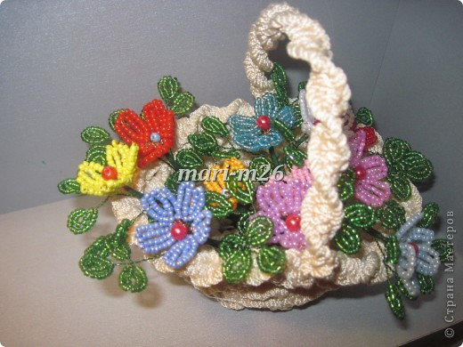
Корзиночка с цветами
Понадобится: разноцветный бисер, бусины, проволока, зелёная флорлента (можно заменить зелёными нитками)
Начинаем плести с цветочка. Вернее, всего лишь с лепестка. Отрезаем проволоку, нанизываем 14 бисерин, продеваем проволоку в 1-ю бисерину. Важно: концы проволоки в петле должны смотреть в одном направлении, а не навстречу друг другу!!! Один конец проволоки после формирования петли должен быть немного длиннее.
Теперь на более длинный конец проволоки нанизываем 8 бисерин и продеваем его в среднюю бисерину нашей петли (7-ю).
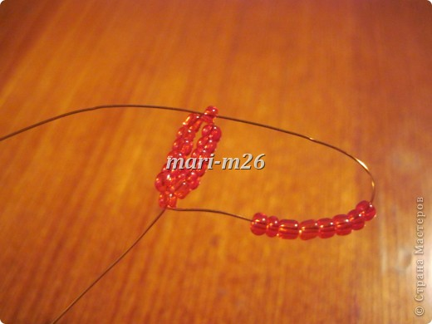
Снова набираем 8 бисерин и продеваем в самую 1-ю бисерину нашей петли.

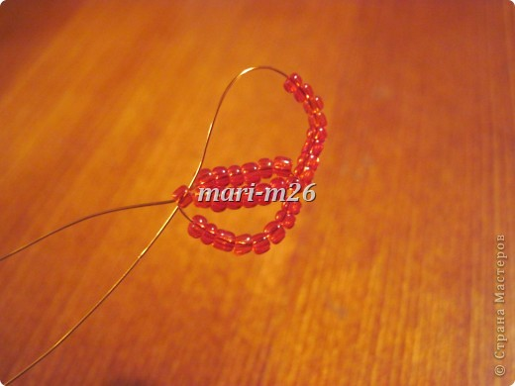
Подтягиваем и закручиваем концы проволоки. Первый лепесток готов!!! Для одного цветочка их нужно 5 :))
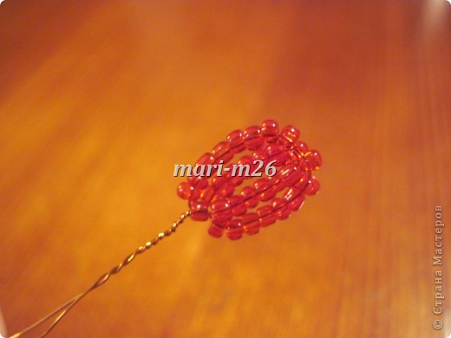

Теперь очередь листочков. На проволоку нанизываем 10 бисерин и делаем петлю так же, как и в лепесточках. Один конец проволоки оставляем длиннее, чем второй.
Затем нанизываем 15 бисерин и снова продеваем конец проволоки в 1-ю бисерину.
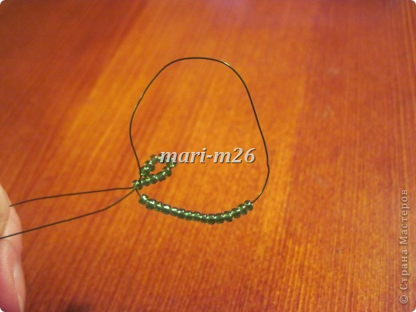
Концы проволоки закрепляем. Первый листок готов! Таких листочков должно быть три.
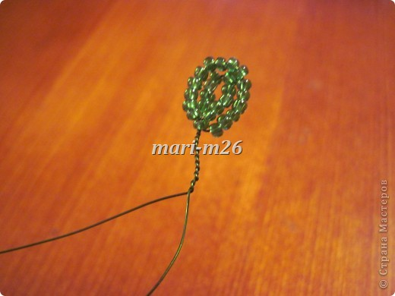
На один конец проволоки снова набираем 10 бисерин и закрепляем их в петлю (продеваем конец проволоки в 1-ю бисерину). Затем набираем ещё 15 - и снова - в 1-ю.
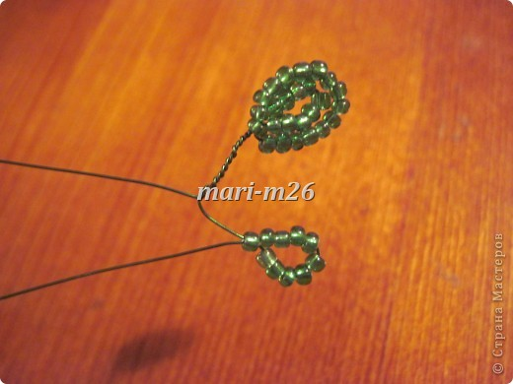
Точно так же делаем листик на втором конце проволоки.
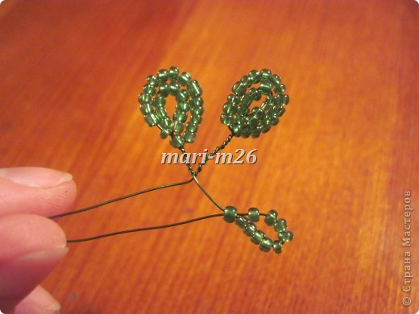
Вот такой "трилистик" у нас должен в итоге получиться. Для одного цветочка их нужно два.
Начинаем процесс сборки нашего цветка. Бусину нанизываем на проволоку, концы проволоки скрепляем между собой. Вокруг бусины формируем цветок из пяти лепестков. Все свободные концы сматываем в стебель. Стебель обматываем флорлентой или зелёной ниткой.
При помощи флорленты или ниток приматываем к стеблю два "трилистика".
Цветочки могут быть и одинаковыми, но у нас они все разных цветов!

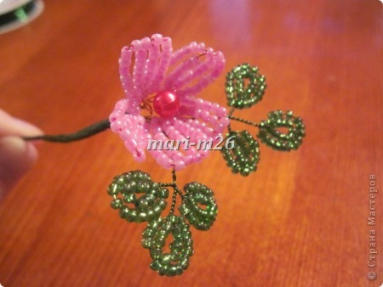
Готовые цветочки мы сначала ставили в маленькую хрустальную вазочку (по-моему, очень даже неплохо смотрится!)
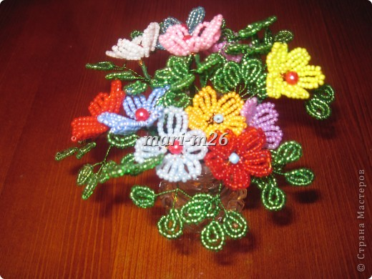

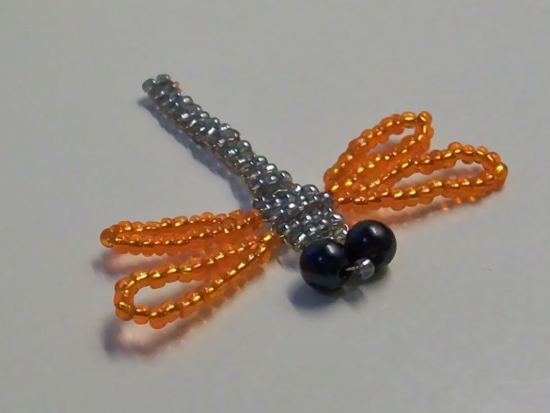
Плетение броши. «Стрекоза»
Нам понадобятся:
- проволока , бисер (для начала возьмите цвета, которые указаны на схеме);
- и бусины (бывают разных диаметров и используются для крупных элементов: голова, глаза и так далее).

Простой вариант плетения
Подбираем несложную схему и стараемся использовать материал, подходящий по цвету и размеру.
Итак, мы решили взять для туловища светло-серый цвет, крылышки оранжевые и соответственно глазки у нас темного цвета.
Для создания стрекозы мы используем один из самых распространенных видов техник – параллельное плетение. Метод достаточно прост, его не стоит пугаться.
Начнем с основания насекомого. Посредине проволоки у нас будет одна серая, по бокам две черные бусины. Далее на одну из сторон нанизываем три светло-серых бусинки.
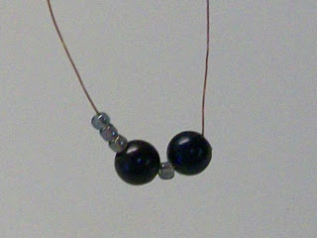
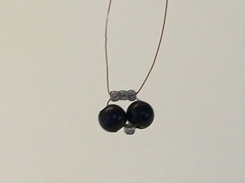
Пропускаем кончик проволоки (тот, который с одной черной бисериной) через три маленьких бусины. Должно получиться, как на втором фото сверху.
Третий ряд делается точно так же, только бисерин уже будет четыре. А на четвертый набираем пять бусинок. И незабываем протягивать проволоку. Теперь вы понимаете, почему этот метод называется параллельным?
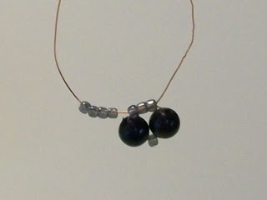
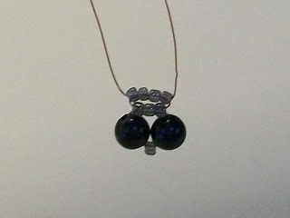
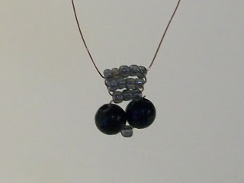
Приступаем к созданию крылышек. Нанизываем с обеих сторон бусины. На нашей схеме их по двадцать шесть. Чтобы крылышки приобрели форму, протягиваем конец проволоки через первую бисерину. Итак, одна пара крыльев готова!
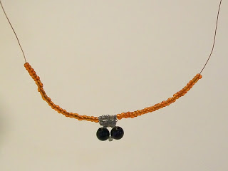
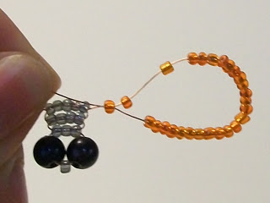
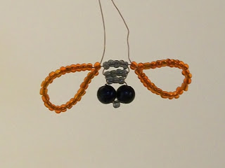
Прежде чем мы приступим ко второй паре, нужно сделать пятый ряд туловища. Он состоит из пяти бусин.
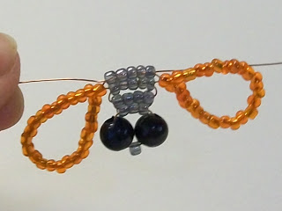
Принцип плетения второй пары крылышек точно такой же, как и в первом варианте. Только мы будем уже использовать на три бисеринки меньше.
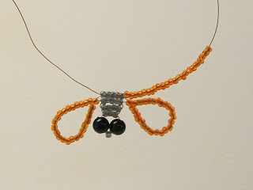
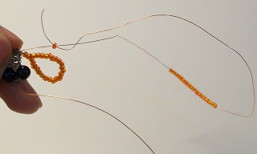
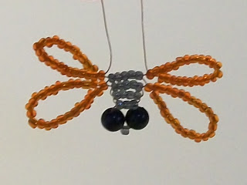
Мы практически закончили наше изделие. Осталось лишь доделать туловище. Следующий ряд нанизываем как предыдущие — четвертый и пятый. Затем идем на уменьшение. Соответственно в седьмом будет на одну меньше, а в восьмом на пару. С девятого по двадцатый ряды вплетаем всего по две бусинки.
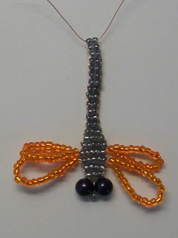
По завершению плетения концы проволоки пропускаем через предпоследний ряд. Скручиваем и обрезаем.
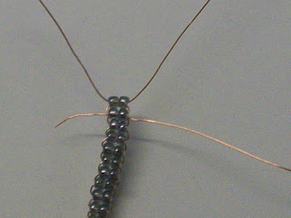

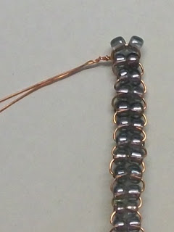
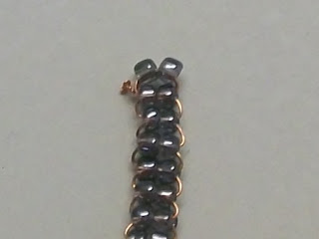

Искать

- ОБ ЭТОМ ГОВОРИТ ВЕСЬ ИНТЕРНЕТ
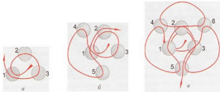Как сплести шарик из бисера
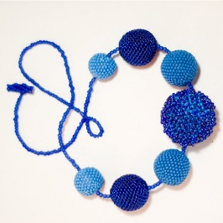Бусы из бисера своими руками
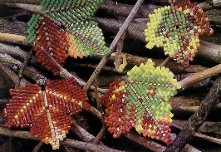Листья из бисера: мастер-класс
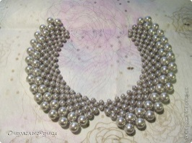Воротник из бисера своими руками: мастер класс
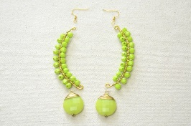Серьги из бисера: схемы плетения
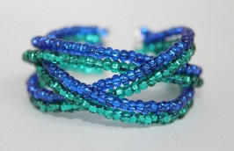Браслеты из бисера для начинающих: схемы
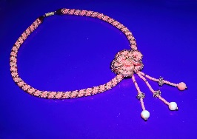Схемы жгутов из бисера
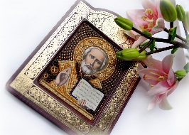Вышивание бисером иконы
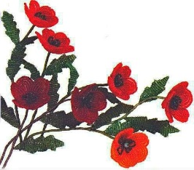Схемы плетения маков из бисера
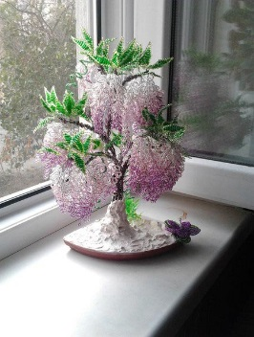Глициния из бисера: мастер-класс

СХЕМА ПЛЕТЕНИЯ БАБОЧКИ ИЗ БИСЕРА НА ПРИМЕРЕ УЗЕЛКОВОГО ПЛЕТЕНИЯ
Иногда хочется ярких красок в аксессуарах и в интерьере. Улучшить настроение окружающим и себе помогут бабочки, изготовленные из бисера. Они могут украсить шкатулку, открытку, упаковку, абажур, шторы. Бабочку можно применять как аппликацию.
По желанию можно поселить стайку таких прекрасных бабочек в доме. Создать их не составляет большого труда, нужно только придерживаться схемы, которая сможет помочь вам изготовить нужную конфигурацию бабочки. Узоры на крылышке вы можете делать совершенно любые. В нашей статье со схемами мы изучим подробно плетение маленьких бабочек из бисера для начинающих.

ИЗУЧАЕМ ПЕРВЫЙ ВАРИАНТ ПЛЕТЕНИЯ БАБОЧКИ ИЗ БИСЕРА СО СХЕМАМИ
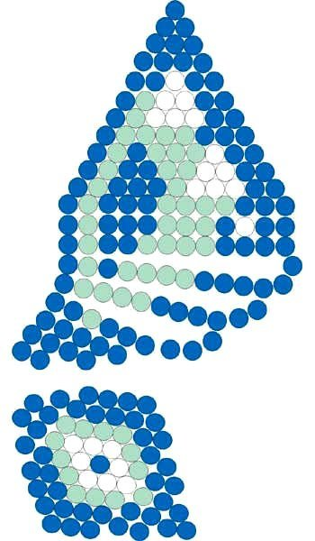
Это ещё одна из интересных схем:
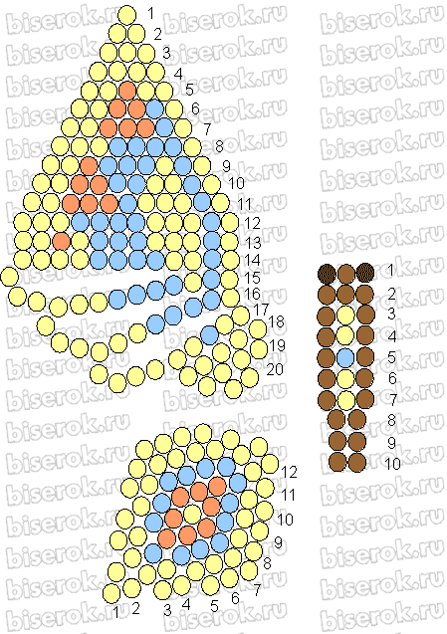
Техника плетения бисером весьма многообразна. Для новичков лучше освоить одну из простых техник – узелковое плетение. При помощи этого способа обычно делают бусы. Эта техника состоит в том, что между бисеринками вяжутся узлы. Этот способ дает изделию гибкость и не позволяет бисеринкам тереться друг о друга.
В этом мастер классе мы рассмотрим, как сделать из бисера бабочку своими руками.
Если вы ранее брались за рукоделие из бисера, то представленный набор материалов и так вам известен. Для создания бабочек нам нужны следующие материалы и инструменты: бисер, проволока, ножницы. Если вы недостаточно опытны в работе с бисером, то возьмите более крупный 10 или 11 номер. С ним легче работать, надевать на проволоку, а после него вы сможете перейти на более мелкий бисер.
Начинать вышивку рекомендуется с туловища бабочки. Бисер желательно брать с отверстиями побольше, потому как в них будет продеваться проволока для крепления крылышек бабочки. Нанизывайте бисеринки в определенной последовательности по схеме соединения крылышек. Начинать необходимо с хвостика. По завершении набора не срезайте отставшие концы проволочки, так как они послужат основой для усиков. На каждом из концов нашей проволоки зафиксируйте по одной бисеринке. Далее скрутите жгутики и сформируйте усики, изогнув их.
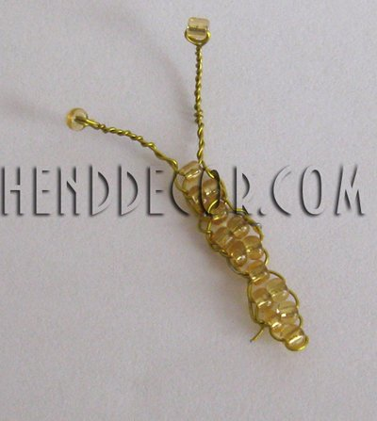
Затем создаем крылышки бабочки. Они делятся на нижние и верхние. Крылья изготавливаются из цветного либо одноцветного бисера. Можно создать две бабочки. У одной бабочки будут крылышки из разноцветного бисера, у другой из золотого. Каждое из крылышек изготавливаем в отдельности.
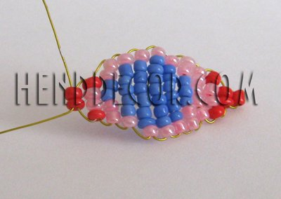
Необходимо взять метровую проволоку, определить ее середину, продеть на нее бисеринку, потом две, и так далее по схеме, которая приведена ниже.
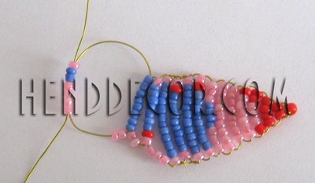
Больше внимание нужно обратить на формирование верхних крыльев. После 12 ряда в схеме для цветной бабочки и после 14-го в золотой сменяется привычный набор бисера на проволоки. Она должна проходить по 3-2 бисеринки.
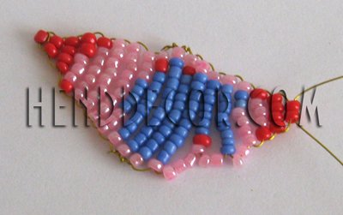
Этот метод помогает изготовить на крылышках бабочек изящный изгиб.
Когда мы сделали все четыре крылышка, приступаем к формированию всей бабочки.
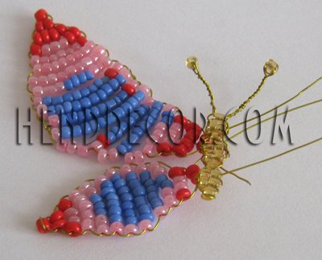
Если тело бабочки создавалось из мелкого бисера, то проволоку крылышек пропускаете с двух боков симметрично в произвольные бисерины. Закрепите на спине узел.
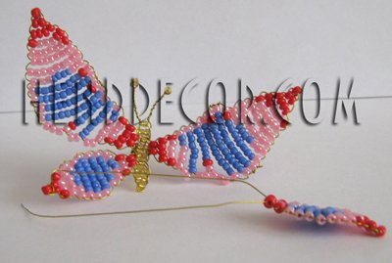
Продеваем через две бисеринки пятого ряда тельца бабочки верхние концы проволоки крыльев, сквозь бисеринки четвертого ряда вдеваем нижние. В бисеринку седьмого ряда вдеваем верхние концы проволоки крылышек, через две бисеринки шестого ряда пропускаем нижние. Свиваем все концы, пропущенные через бисеринки тела. Если хотите, то можно объединить концы нижних и верхних крылышек в единый жгут.
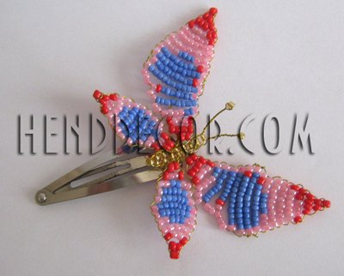
Если приделать булавку к бабочке, то у нас получится оригинально украшение. Для этого нужно продеть оставшуюся проволоку крылышек сквозь отверстие в заколке либо закрепить бабочку клеем.
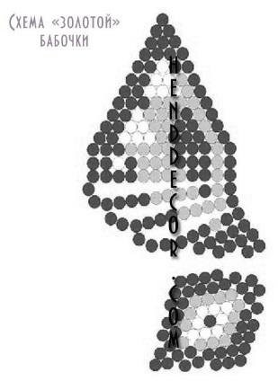
Ниже приведены основные схемы для нашего изделия:

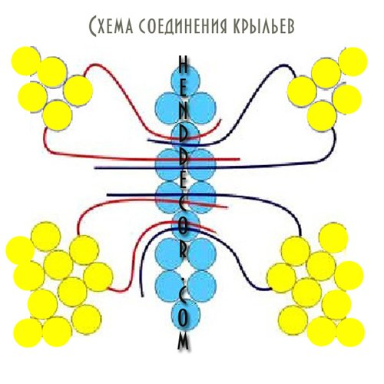

РАССМОТРИМ ВТОРОЙ ВАРИАНТ ПЛЕТЕНИЯ СО СХЕМОЙ И ОПИСАНИЕМ
Вот еще простая схема бабочки, созданная с помощью проволоки и бисера. При простоте схемы само изделие, получается потрясающим, благодаря подобранному бисеру. Для ее плетения можно использовать тонкую медную проволоку, бесцветный и с голубоватым оттенком бисер. Прозрачность бисера придает нашему изделию воздушность, а проволока устойчивость конструкции.
Проанализируем схему плетение нашей бабочки. Путь одного из концов проволоки обозначается красным цветом, а черным цветом обозначается другой конец.
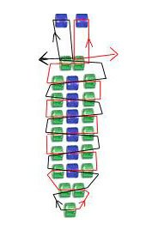
Сначала сплетем тело бабочки, к которому потом добавим крылышки. Зеленым цветом обозначен прозрачный бесцветный бисер, синим цветом бисер с голубым оттенком.
Далее, после создания тельца бабочки, начнем с создание переднего крылышка.
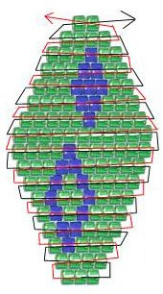
Затем изготовим нижнюю часть заднего крыла.
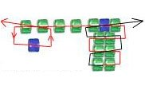
После соберем все крылышко бабочки.
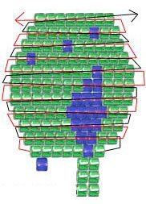
На следующем этапе берем тельце бабочки и присоединяем переднее крылышко с помощью проволоки.
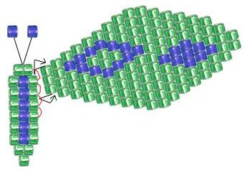
Затем также присоединяем заднее крылышко с помощью проволоки.
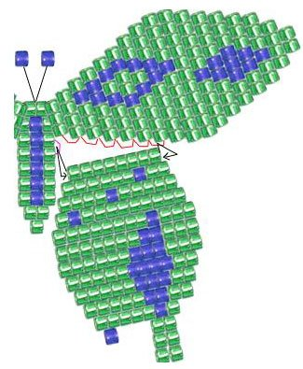
И нам осталось изготовить заднее и переднее крылышко с левой стороны. Его также подсоединяем к телу бабочки с помощью проволоки.

Простая снежинка из бисера для начинающих
Мастер-класс в картинках о том, как пошагово сделать снежинку из бисера. Для нее понадобится:
- Тонкая проволока.
- Крупный бисер золотистого цвета.
- Мелкий бисер золотистого цвета.
- Красный бисер трубочками, его еще называют стеклярусом.
- Круглогубцы, кусачки для проволоки или только утконосы.
Приступим:
- Откусите кусочек проволоки 30-40 см. Опытным путем вы определите на второй-третьей снежинке, сколько проволоки уходит именно у вас на одну снежинку, и скорректируете длину.
- Нанижите 6 крупных бисерин до середины и замкните в кольцо. Можно перекрутить проволоку, а можно просто протянуть концы в противоположные бусины.
- На один конец нанижите одну красную длинную бисеринку и одну маленькую золотистую, снова красную и маленькую золотистую.
- Верните рабочий кончик проволоки во вторую красную бисерину, сделав петлю вокруг второй маленькой. Получится окончание веточки.
- Выведите рабочий конец между первой красной и первой маленькой бисеринкой в сторону.
- Снова нанижите маленькую золотистую бисеринку, красный стеклярус, маленькую золотистую бисеринку и верните конец в серединку получившегося треугольника.
- Повторите пункты 3-6.
- Нанижите маленькую, красную, маленькую бисеринки и верните конец в самое начало веточки между крупными бисеринами.
- Проведите рабочий конец проволоки внутри крупной бисерины и выведите его между этой бисериной и соседней.
- Повторяя пункты 3-9, сплетите все лучики снежинки, работая сначала одной частью проволоки, потом другой.
- Закрутите концы проволоки, срежьте их и заправьте оставшиеся кончики в крупные бисерины.

Это интересно: Серьги из бисера своими руками

Поздравляем! Ваша первая снежинка из бисера готова!
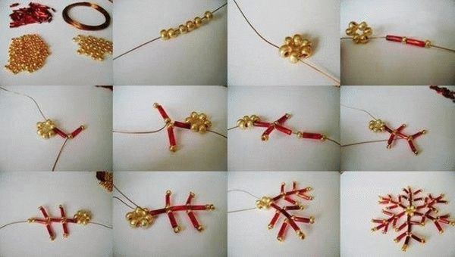

Объемные фигурки на леске
Для плетения объемных фигурок из бисера можно использовать не только проволоку, но и леску или специальную упрочненную нить. Поделки на леске получаются более воздушными, рельефными и фактурными. Попробуем сплести небольшого крокодильчика.
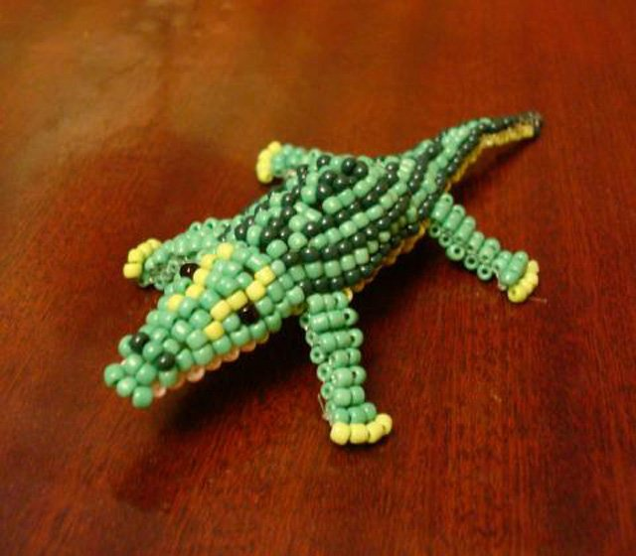
Для работы нам потребуется немного зеленого бисера, леска и тонкие длинные иголки для работы с бисером. Можно обойтись без иголок, но в этом случае леску следует обрезать как можно ровнее, чтобы она лучше проходила через бисер. Для оформления глазок, когтей и полосок на спинке можно использовать остатки бисера желтого, черного и других цветов.
Работа также осуществляется параллельным плетением, начиная с пасти крокодила или хвоста. При плетении с хвоста набираем на отрезок лески одну бисерину, а в следующую бисерину пропускаем противоположные концы лески и затягиваем. Каждый раз повторяем ряд дважды, стараясь достаточно туго затягивать леску. В каждой последующей паре рядов при необходимости прибавляем или убавляем одну бисерину. Для того, чтобы сделать крокодильчику лапки, можно набрать по 3 бисеринки в конце ряда и продолжить плетение привычным способом. В нашем случае лапки плетутся отдельно и закрепляются по бокам фигурки в конце работы. Для этого леску необходимо пропустить через соответствующий ряд бисера на теле животного. Чтобы лапки были более устойчивы, можно сплести их с помощью проволоки, а не лески. Плетем фигурку целиком по приведенной ниже схеме, в конце леску завязываем на узел, обрезаем и оплавляем с помощью зажигалки.
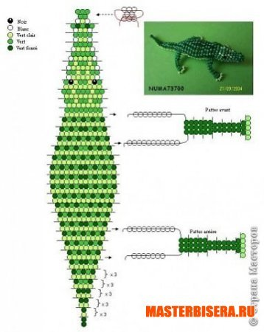
По принципу плетения крокодильчика можно сделать ящерку. В этом случае туловище будет равномерным по толщине, то есть в каждом ряду будет использоваться одно и то же количество бисера. В работе очень важно затягивать леску с одинаковым натяжением по всей длине фигурки, чтобы она не деформировалась.
В технике объемного параллельного плетения можно сделать забавные насадки на карандаш в виде фигурок животных, как на фото ниже.
Работа начинается с нижней части изделия, ряды бисера постепенно укорачиваются с образование округлой головы животного. Мордочка оформляется с одной стороны с помощью бисера контрастного цвета. Лапки, ушки и хвостики плетем отдельно. Для плетения зайчика из розового бисера можно воспользоваться следующей схемой.
Каждый ярус плетем двумя одинаковыми рядами, плотно затягивая леску. Для удобства можно нанизывать бисер сразу на форму из карандаша. То есть один ряд бисера будет обхватывать карандаш с одной стороны, а параллельный ему – с противоположной стороны. В конце плетем ушки. Чтобы сделать их более острыми, можно воспользоваться проволокой вместо лески.
Аналогичным образом плетем миниатюрную кошечку. Для этой фигурки можно сделать лапки и хвостик. Чтобы они свисали, сильно затягивать леску не нужно. При желании можно сделать усики из лески или ниток.
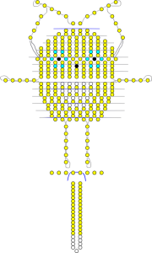
В конце закрепляем леску, пропуская ее несколько раз через элементы последнего ряда, завязываем на прочный узелок и оплавляем над пламенем зажигалки. Используя бисер разного цвета и дополняя его различными элементами, можно сплести практически любое животное.

Рябина под снегом
Рябина сама по себе очень красивое и яркое дерево. И не удивительно, что многие мастерицы хотят сделать такую поделку из бисера. А рябина из бисера, интересная пошаговая схема которой представлена, смотрится просто потрясающе, особенно если всё сделать правильно.
Если вы приняли решение сплести такую прекрасную вещь, то важно понимать, что эта работа потребует много усидчивости и терпения. Но сам процесс работы прост даже для начинающих, а представленный ниже мастер-класс поможет в изготовлении поделки. Однако потребуется некоторое время, возможно, несколько дней.
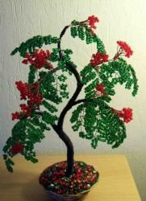

КАК СПЛЕСТИ СВОИМИ РУКАМИ РЯБИНА ИЗ БИСЕРА: СХЕМА И ОПИСАНИЕ
Для изготовления этой поделки необходимо приготовить следующие материалы:
- Оранжевый (или красный), зелёный бисер
- Проволока зелёная, медная
- Гипс
- Лента коричневая
- Масса для лепки
- Краска акриловая коричневая
- Кисточка и небольшой горшок
Рекомендуется всё подготовить заранее, чтобы потом не отвлекаться на недостающие материалы.
Изготавливаем грозди и листья.
Для начала нужно поработать с проволокой и бисером. Этапы изготовления можно посмотреть на фото, представленных ниже.
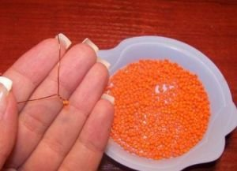
Делаем грозди:
- На медную проволочку длиной 10-12 см нанизываем бисеринку оранжевого (красного) цвета поближе к краю и немного скручиваем.
- Отступаем 5 мм и таким же образом цепляем вторую бусинку.
- Всего на проволочке должно быть прикручено 10-15 шт. бисеринок. Это будет одно соцветие.
- Затем проволочку с бисеринками скручиваем в виде соцветия.
- 4-5 соцветий скручиваем в одну гроздь.
Для нашего дерева необходимо сделать таких гроздей 4-5 шт.
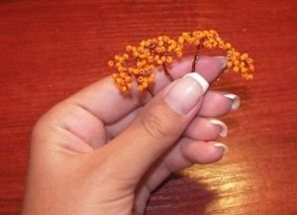
Делаем листья:
- На проволочку зелёного цвета длиной 8-10 см нанизываем зелёную бисеринку, размещаем её по центру проволоки и стягиваем. Это первый ряд.
- Второй ряд – две бисеринки, третий – три, четвёртый – четыре, пятый – три, шестой – две, седьмой – одна. Кончики проволочки скручиваем.
- На каждой ветке – семь изготовленных таким образом листиков. От второго до седьмого листочки приматываем перпендикулярно к первому.
Всего нам необходимо сделать не менее 11 таких веточек.
Когда все ветки и грозди готовы, произвольно скручиваем заготовки для дерева.
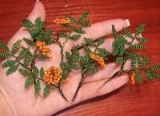
На этом этапе работаем с массой для лепки, которая сама засыхает.
- Массу разминаем, раскатываем столбиком и вытягиваем веточки. Затем вставляем части дерева (ветки и гроздья), придавая сходство с настоящей рябиной.
- Оставляем высыхать на время, указанное в инструкции (примерно 24 часа).
- Обматываем ствол дерева и ветки коричневой лентой.
- Берём приготовленный горшочек, вставляем наше рябиновое дерево и заливаем гипсом.
- Ждём, пока гипс высохнет, и красим коричневой краской.
Наше чудесное дерево готово!
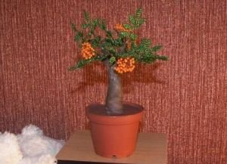
Это вариант с листьями. А сейчас предоставим вам инструкцию, как сделать рябину под снегом. Это также очень красивая поделка. Только сейчас будем делать не зелёные ветки, а заснеженные гроздья. И далее расскажем, как сделать снег для рябины.

КАК СДЕЛАТЬ ПРОСТУЮ РЯБИНУ ПОД СНЕГОМ СВОИМИ РУКАМИ ИЗ БИСЕРА
Для изготовления снега необходимо взять:
- Белый и серебристый бисер.
- Серебристую проволочку.
Делаем снег:
- Смешиваем серебристые и белые бисеринки.
- Бисер (8-10 шт.) нанизываем на проволочку и закручиваем петельку на ножке.
- Для красивого эффекта необходимо 8 петелек. Ножки должны быть рядом друг с дружкой.
- Получили снег для одной грозди рябины. Затем эту скрутку отрезаем от общего мотка проволоки, оставляя концы для закрепления длиной до 10 см.
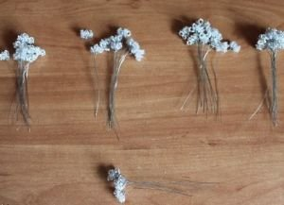
Для изготовления дерева необходимо сделать примерно 43 таких заготовки снега.
Когда белые скрутки готовы, делаем гроздья рябины из оранжевого или красного бисера. Гроздей – заготовок необходимо не менее 30 шт.
Делаем грозди:
- На медную проволочку длиной 10-12 см нанизываем бисеринку оранжевого (красного) цвета поближе к краю и немного скручиваем.
- Отступаем 5 мм и таким же образом цепляем вторую бусинку.
- Всего на проволочке должно быть прикручено 10-15 шт. бисеринок. Это будет одно соцветие.
- Затем проволочку с бисеринками скручиваем в виде соцветия.
- 4-5 соцветий скручиваем в одну гроздь.
Дальше следующий процесс – грозди скручиваем между собой, чтобы был эффект рябины под снегом.
Затем работаем с массой для лепки, которая сама засыхает.
- Массу разминаем, раскатываем столбиком и вытягиваем веточки. Затем вставляем части дерева (ветки и гроздья), придавая сходство с настоящей рябиной.
- Оставляем высыхать на время, указанное в инструкции (примерно 24 часа).
- Обматываем ствол дерева и ветки коричневой лентой.
- Берём приготовленный горшочек, вставляем наше рябиновое дерево и заливаем гипсом.
- Ждём, пока гипс высохнет, и красим коричневой краской.
- Смазываем ствол клеем и посыпаем измельчённым пенопластом для эффекта заснеженности.
- Вот и готова наша заснеженная рябина.
